# **ЗМІСТ**

**ЗМІСТ** 3

**РОЗДІЛ 1. Огляд літературних та інтернет джерел** 8

**1.1. Основні засади дослідження** 8

**1.2. Аналіз систем аналогів** 9

**1.3. Функціональність програмної системи** 18

**Висновок до розділу 1** 19

**РОЗДІЛ 2. Проєктування та вибір засобів розроблення** 21

**2.1. Проєктування програмної системи** 21

*2.1.1. Діаграма варіантів використання* 21

*2.1.2. Діаграма класів* 24

*2.1.3. Діаграма послідовності* 27

*2.1.4. Діаграма станів* 30

**2.2. Вибір та аргументування засобів розроблення** 32

**Висновок до розділу 2** 34

**РОЗДІЛ 3. Практична реалізація** 36

**3.1. Розробка фронтенду та бекенду системи** 36

**3.2. Основний сценарій роботи системи** 42

**3.3. Тестування розробленої системи** 52

**3.3.1. Методи та типи тестування** 52

**3.3.2. План тестування** 57

**3.3.3. Приклади тестових сценаріїв** 59

**3.3.4. Аналіз результатів тестування** 62

**Висновок до розділу 3** 63

**РОЗДІЛ 4. Економічна частина** 64

**4.1.Економічна характеристика програмного продукту** 64

**4.2. Оцінка ринку** 64

**4.3. Фінансова модель** 66

**4.4. Розрахунок точки беззбитковості** 71

**4.5.Ключові фінансові показники** 71

**4.6 Маркетингова стратегія** 73

**4.7. Висновки та рекомендації** 74

**Висновок до розділу 4** 75

**РОЗДІЛ 5. Охорона праці** 76

**5.1. Загальні положення до охорони праці в IT – сфері** 76

**5.2. Визначення оптимальних умов праці на робочому місці** 81

**5.3. Безпека в надзвичайних ситуаціях та пожежна безпека** 85

**Висновок до розділу 5** 87

**ВИСНОВКИ** 89

**СПИСОК ВИКОРИСТАНИХ ДЖЕРЕЛ** 90

**ВСТУП**

*Актуальність теми.* Сучасний світ переживає стрімкий розвиток цифрових технологій, які змінюють всі сфери життя, включаючи освіту. Зокрема, процес підготовки до вступу у заклади вищої освіти вимагає адаптації до нових реалій – масового переходу до онлайн-навчання, цифрової оцінки знань та використання гнучких систем для індивідуальної підготовки. В Україні формат Національного мультипредметного тесту (НМТ) став головною формою вступних випробувань, що вимагає від абітурієнтів не лише знань, а й вміння швидко адаптуватися до цифрового середовища [1]. У цих умовах особливо актуальним є створення якісної, функціональної та масштабованої освітньої онлайн-платформи, що дозволяє готуватися до НМТ у режимі наближеного до реального стану речей.

Актуальність теми обумовлена не лише потребами абітурієнтів у зручному інструменті для підготовки, а й загальною стратегією цифровізації [2] освіти, що передбачає впровадження інноваційних підходів, таких як адаптивне навчання, навчальна аналітика, автоматизоване оцінювання, інтерактивні елементи та індивідуалізація навчального шляху. Використання таких платформ дозволяє оптимізувати ресурси закладів освіти, зменшити навантаження на викладачів і забезпечити безперервність навчального процесу навіть у кризових ситуаціях (зокрема, під час пандемії чи воєнного стану).

*Мета і завдання роботи.* Метою дипломного проєкту є створення багатофункціональної веб-платформи, яка надає користувачам можливість якісно готуватися до НМТ у зручному онлайн-форматі. Платформа має забезпечити адаптивне навчання, симуляцію реального тестування, відстеження прогресу користувача, можливість створення навчальних класів, управління курсами, планування навчання тощо.

Для досягнення мети були поставленідля вирішення наступних завдання:

1. Проведено огляд і аналіз сучасних програмних засобів, які вирішують подібні задачі, із метою виявлення їхніх переваг, недоліків та можливостей для вдосконалення.
2. Визначення функціонал до розроблюваного програмного продукту, враховуючи потреби кінцевих користувачів і технічні обмеження.
3. Розроблено архітектуру системи, структуру бази даних, інтерфейси користувача та логіку взаємодії між компонентами системи.
4. Обґрунтовано вибір мов програмування, фреймворків, бібліотек та середовища розробки, які забезпечують ефективну реалізацію сформованих вимог.
5. Розроблено програмний продукт та здійснено його тестування відповідно до визначених вимог та проєктної документації.
6. **Проведено економічне обґрунтування доцільності розробки системи,** виконано аналіз витрат на розробку програмного забезпечення та оцінено його потенційні переваги, що підтверджує економічну доцільність її впровадження.
7. Описано заходи щодо забезпечення безпечних умов праці під час розробки програмного продукту, зокрема вимоги до робочого місця, технічної безпеки, санітарно-гігієнічних норм та профілактики професійних захворювань.

*Об’єкт дослідження* – це процес підготовки учнів до Національного мультипредметного тесту (НМТ) у сучасному освітньому середовищі.

*Предмет дослідження* – це засоби та технології створення веб-платформи для ефективної підготовки до НМТ .

У межах дослідження розглядаються сучасні веб-технології, серед яких фреймворк Django, мова JavaScript для клієнтської логіки та система управління базами даних MySQL для збереження користувацьких даних, результатів тестування, статистики та іншої інформації.

Розроблена програма забезпечує ефективне, доступне та персоналізоване середовище для підготовки до НМТ, яке відповідає потребам як учнів, так і викладачів. Учні можуть самостійно проходити тести у форматі НМТ, отримувати аналіз результатів, планувати навчання за допомогою календаря, мати доступ до навчальних матеріалів у онлайн форматі та навчатися в зручний час з будь-якого пристрою. Викладачі мають змогу створювати та керувати курсами, класами й оголошеннями, відстежувати успішність учнів на основі зворотного зв’язку.

Отримані результати демонструють її значну прикладну цінність і практичну значущість. Розроблена веб-платформа є прикладом успішного впровадження сучасних інформаційних технологій в освітнє середовище. Вона забезпечує не лише підготовку учнів до НМТ, а й підвищує ефективність навчального процесу завдяки адаптивному підходу, аналізу помилок, зручному інтерфейсу та можливості взаємодії між усіма учасниками освітнього процесу.

# **РОЗДІЛ 1. Огляд літературних та інтернет джерел**

## **1.1. Основні засади дослідження**

Сучасні дослідження у сфері освіти та підготовки до стандартизованих тестів свідчать про зростаючу роль цифрових технологій у навчальному процесі.

Використання інтерактивних платформ дозволяє значно підвищити ефективність підготовки учнів до іспитів. У контексті підготовки до Національного мультипредметного тесту (НМТ) важливо розглянути основні технологічні та методологічні підходи, що сприяють покращенню навчальних результатів [3].

Одним значущим фактором ефективного навчання є можливість візуалізації прогресу. Дослідження показують, що графічне представлення успіхів учнів сприяє усвідомленню власного розвитку та дозволяє своєчасно коригувати стратегію навчання. Візуалізація прогресу може здійснюватися у формі персональних дашбордів, які містять інформацію про кількість пройдених завдань, середній бал, найсильніші та найслабші теми тощо. Такі засоби дозволяють учням ефективно планувати свою підготовку та зосереджувати увагу на тих аспектах, що потребують додаткового опрацювання.

Дослідження технологій тестування в онлайн-середовищі дозволяє визначити оптимальні рішення для створення реалістичної симуляції іспиту. Важливим аспектом є відповідність тестового середовища реальним умовам НМТ, включаючи часові обмеження, інтерфейс та формат завдань. Створення такого середовища допомагає учням адаптуватися до майбутнього тестування, знижує рівень стресу та підвищує ефективність виконання завдань. Окрім того, важливо дослідити аспекти взаємодії користувача з платформою. Розробка інтуїтивно зрозумілого інтерфейсу, доступної системи підтримки та інтеграція чат-бота для швидкого доступу до пояснень складних тем і термінів значно спрощує процес навчання.

Ще однією важливою функцією платформи є можливість купівлі курсів. Учні зможуть обирати як окремі модулі для навчання, так і комплексні курси, що включають відеоуроки, інтерактивні завдання та тести для перевірки знань. Це надасть можливість адаптувати процес навчання до індивідуальних потреб та забезпечить ефективне засвоєння матеріалу.

Крім того, платформа надасть користувачам можливість обрати собі вчителя. Учні зможуть переглядати їхні пости, ознайомлюватися з їхнім досвідом, рейтингами та відгуками інших учнів. Це сприятиме більш персоналізованому підходу до навчання та дозволить отримати якісні консультації від професіоналів.

Ще одним важливим інструментом стане календар. Він дозволить учням планувати свої заняття, встановлювати нагадування про майбутні тести, уроки та консультації. Використання такого календаря допоможе організувати навчальний процес, уникнути пропусків та максимально ефективно розподілити час для підготовки. Наприкінці дослідження, програмне забезпечення, що буде розроблене в рамках цієї роботи, надасть можливість ефективно підготуватися до Національного мультипредметного тесту, використовуючи всі розглянуті технології та методики. Платформа забезпечить зручний інтерфейс для взаємодії з контентом, надасть можливість візуалізувати прогрес і створить комфортне середовище для навчання, що враховує індивідуальні потреби користувачів.

Подібний підхід дозволить підвищити мотивацію учнів, знизити рівень стресу під час підготовки і зробить навчання більш цікавим і продуктивним. Використання сучасних технологій штучного інтелекту дозволить створити не лише ефективну, а й захоплюючу платформу, яка сприятиме покращенню навчальних результатів і розвитку учнів. Завдяки такому комплексному підходу, програма стане потужним інструментом для підготовки до НМТ, що сприятиме не лише покращенню знань, а й розвитку важливих навичок, таких як концентрація, аналітичне мислення та управління часом.

## **1.2. Аналіз систем аналогів**

На теренах глобальної мережі існує множина програмних засобів, які застосовуються для вирішення даної задачі. Серед найбільш популярних є: ZNOUA, [ZNO.ONLINE](https://zno.online/), НаУрок, Coursera, Khan Academy, Magoosh.

Coursera - це міжнародна платформа з онлайн-курсами від провідних університетів та організацій [4]. Вона пропонує відеолекції, інтерактивні завдання та тестування. Важливою особливістю є інтерактивні завдання та тести, що дозволяють студентам закріпити вивчений матеріал. Платформа також пропонує різноманітні формати контенту, такі як відеоуроки, статті та практичні вправи, що робить процес навчання більш різноманітним і доступним. Головне вікно представлено на рис.1.1.



*Рис.1.1.Представлення головного вінка платформи Coursera.*

Переваги:

* доступ до курсів від відомих університетів та експертів;
* можливість проходження курсів у зручному темпі;
* сертифікати після завершення навчання;
* широкий вибір дисциплін, включаючи математику, мови, логіку та критичне мислення.

Недоліки:

* більшість курсів є платними, хоча доступні деякі безкоштовні матеріали;
* відсутність адаптації під формат НМТ;
* обмежені можливості інтерактивної взаємодії у безкоштовних курсах;
* недостатньо гейміфікованих елементів для підвищення мотивації учнів.

Khan Academy - це безкоштовна освітня платформа, що пропонує структуровані курси з математики, природничих наук, мов та інших дисциплін. Khan Academy була створена у 2008 році Салманом Ханом (США) як некомерційна організація для безкоштовного навчання [5]. Головною метою платформи є забезпечення доступу до якісної освіти для всіх, незалежно від місця проживання чи соціального статусу.

Користувачі можуть обирати між різними темами та рівнями складності, що дозволяє підлаштувати навчання під індивідуальні потреби. Зручний інтерфейс і можливість отримати миттєвий зворотний зв'язок допомагають зробити навчання ефективним і цікавим. Головне вікно представлено на рис.1.2.

*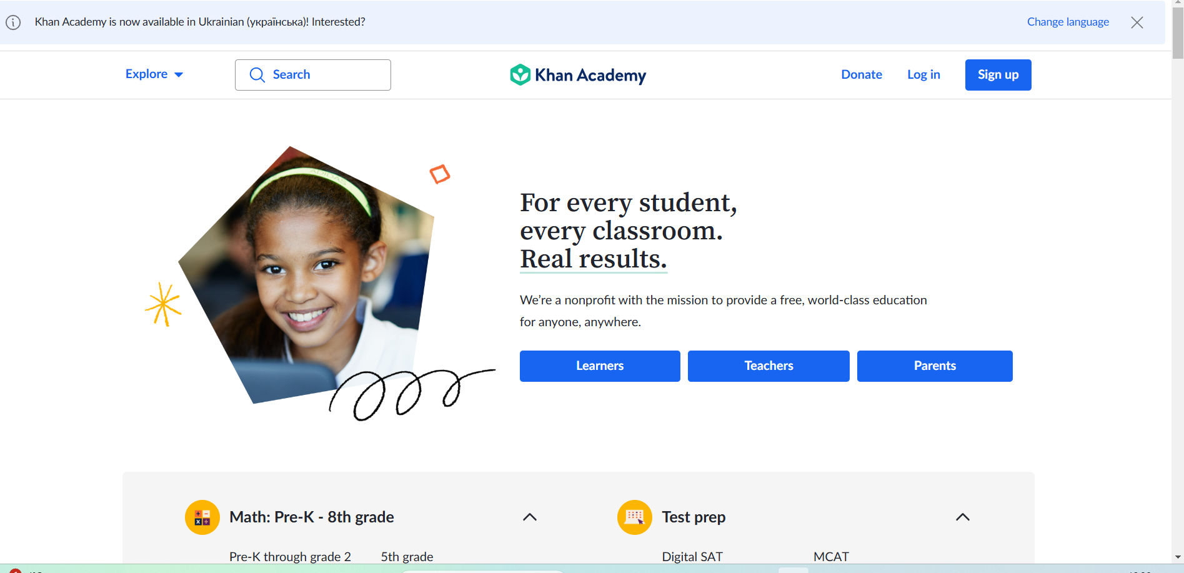Рис.1.2.Представлення головного вінка платформи Khan Academy*

Переваги:

* безкоштовний доступ до всіх матеріалів;
* висока якість навчального контенту;
* інтерактивні вправи для перевірки знань;
* можливість адаптивного навчання.

Недоліки:

* обмежений контент українською мовою;
* відсутність спеціалізованої підготовки саме до НМТ;
* відсутність інтеграції з українськими стандартами тестування.

Magoosh - це онлайн-платформа, яка спеціалізується на підготовці до стандартизованих тестів, таких як SAT, GRE, GMAT. Magoosh з'явилася у 2009 році в Каліфорнії (США) як платформа для підготовки до тестів. Головною метою Magoosh є надання доступних, зручних і ефективних ресурсів для підготовки до важливих академічних і професійних іспитів.

Платформа пропонує відеоуроки, інтерактивні тести, та інші навчальні матеріали, що допомагають студентам підготуватися до тестів, розвиваючи навички з математичних, мовних та інших предметів. Крім того, Magoosh надає мобільний додаток, що дозволяє учням вчитися у зручний час та місце, а також відстежувати свій прогрес. Платформа має різні варіанти підписки, що дозволяють користувачам вибирати курс в залежності від рівня підготовки та тесту, до якого вони готуються[6].Головне вікно представлено на рис.1.3.

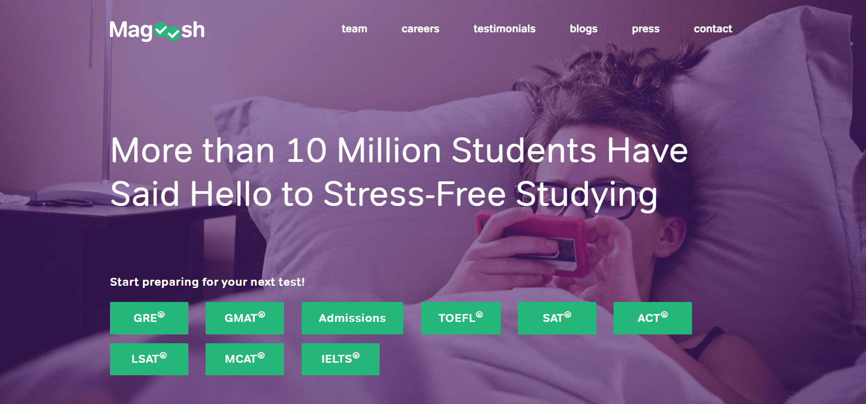*Рис.1.3.Представлення головного вінка платформи Magoosh*

Переваги:

* cтруктуровані відеоуроки з поясненням складних тем;
* база тестових питань з докладним аналізом відповідей;
* можливість персоналізованого навчання;
* мобільний додаток для зручного доступу до матеріалів.

Недоліки:

* відсутність локалізації;
* висока вартість доступу до повної версії;
* немає специфічного контенту для НМТ.

ZNOUA - це одна з найпопулярніших платформ для підготовки до ЗНО та НМТ в Україні. Вона пропонує курси, відеоуроки, тестування та консультації з викладачами. Аналіз ZNOUA. У ньому користувачі можуть переглядати доступні курси для підготовки до ЗНО та НМТ з різних предметів, таких як українська мова та література, математика, історія, біологія, хімія, фізика та інші [7].

Однією з важливих особливостей є можливість отримати консультації з викладачами, що дає змогу учням отримувати індивідуальні рекомендації та пояснення з питань, які виникають під час навчання. Інтерфейс платформи простий і зручний, що дозволяє користувачам легко знаходити потрібні курси, тестування та інші ресурси для підготовки. Головне вікно представлено на рис.1.4.

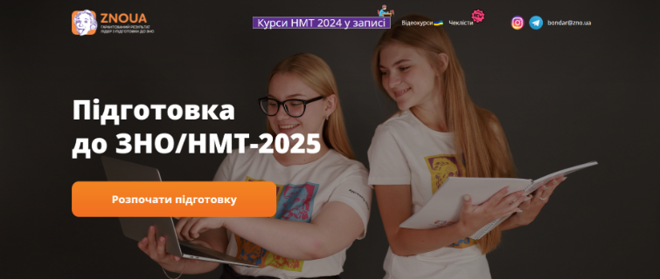*Рис.1.4.Представлення головного вінка платформи ZNOUA*

Переваги:

* значна база навчальних матеріалів, включаючи теоретичні конспекти та відеоуроки;
* онлайн-курси з викладачами, які пояснюють матеріал у форматі вебінарів;
* можливість проходити пробне тестування у форматі НМТ;
* доступна мобільна версія для зручного навчання.

Недоліки:

* відсутність повноцінної адаптивної системи, яка підбирає завдання відповідно до рівня знань користувача;
* обмежена гейміфікація: є деякі елементи мотивації, але немає повноцінної системи нагород і рейтингів;
* в основному орієнтація на платні курси, що обмежує доступність для всіх учнів;
* недостатньо розвинена система інтеграції з чат-ботами та індивідуальним аналізом слабких місць.

EdEra [8] - це українська онлайн-платформа для підготовки до ЗНО та НМТ, яка пропонує відеокурси з математики, української мови, історії та інших предметів, адаптовані до шкільної програми. Кожний урок структурований на короткі блоки з метою полегшеного засвоєння матеріалу, після яких йдуть інтерактивні вправи з миттєвими поясненнями помилок. Платформа має зручний інтерфейс із прогрес-баром і детальною статистикою, що дозволяє відстежувати слабкі місця та планувати повторення тем. Окрім записаних курсів, EdEra проводить живі вебінари з експертами, де можна отримати індивідуальні поради щодо підготовки. Доступ до матеріалів 24/7 надає свободу навчання в будь-який час і з будь-якого пристрою.

Головне вікно представлено на рис.1.5.



*Рис.1.5.Представлення головного вінка платформи EdEra.*

Переваги:

* якісні відеолекції з чіткою подачею матеріалу й прикладами із практики;
* інтерактивні вправи та тести з автоматичною перевіркою й поясненнями правильних/неправильних відповідей;
* гнучкий доступ: можна вчитися в будь-який час і в будь-якому темпі, використовуючи комп’ютер або смартфон;
* додаткові матеріали: конспекти, підказки й вебінари з експертами;
* безкоштовні базові курси з можливістю придбання розширеного контенту;

Недоліки:

* частина корисного контенту є платною, що може бути недоступно для всіх учнів;
* обмежена кількість тестів у безкоштовній версії, тому для повної підготовки доводиться оформлювати підписку;
* інколи відсутнє глибоке роз’яснення складних тем, які потребують детальніших теоретичних обґрунтувань;
* залежність від інтернет-зв’язку: без стабільного доступу до мережі навчання ускладнюється;

"НаУрок" - це українська освітня платформа, яка пропонує навчальні матеріали, тестування, вебінари та інші ресурси для учнів і вчителів. Вона орієнтована не лише на підготовку до НМТ, а й на загальний навчальний процес у школі. Платформа охоплює широкий спектр тем, включаючи математику, українську мову та літературу, історію, фізику, біологію та інші предмети, що викладаються в українських школах.

"НаУрок" надає інтерактивні завдання та тестування, які допомагають учням перевіряти свої знання та готуватися до різних екзаменів, зокрема НМТ і ЗНО. Крім того, платформа пропонує вебінари для вчителів, де вони можуть отримати нові знання та методи викладання, а також обмінюватися досвідом з колегами [9]. Головне вікно представлено на рис.1.6.

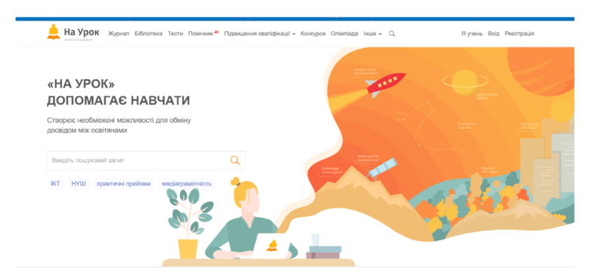

*Рис.1.6.Представлення головного вінка платформи "НаУрок"*

Переваги:

* значна база навчальних матеріалів - доступні конспекти, статті та відеоуроки з різних предметів;
* можливість проходження тестів - є безкоштовні тести з автоматичною перевіркою результатів;
* підтримка для вчителів - платформа дозволяє створювати власні тести та матеріали;
* форум для обговорень - учні можуть ставити запитання та отримувати відповіді від вчителів або інших користувачів;
* доступність без реєстрації - багато матеріалів відкриті без обов’язкового створення акаунту.

Недоліки:

* відсутність адаптивного навчання - завдання не підлаштовуються під рівень знань користувача;
* обмежена інтерактивність - матеріали подані у статичному вигляді (текстові конспекти, PDF-файли), без інтерактивних відео чи анімацій;
* незначна гейміфікація - немає системи балів, нагород або рейтингів для мотивації учнів;
* відсутність чат-бота - немає швидкого доступу до пояснень термінів або тем;
* Недостатня інтеграція з НМТ - хоча є тести, вони не завжди максимально наближені до реального формату тестування.

*Таблиця 1.1*

**Порівняльний аналіз онлайн-платформ підготовки до НМТ**

|  |  |  |  |  |  |  |
| --- | --- | --- | --- | --- | --- | --- |
| **Критерії** | ZNOUA | НаУрок | Courser | KhanAcademy | Magoosh | EdEra |
| Адаптивне навчання | - | - | - | + | + | - |
| Тестування у форматі НМТ | + | + | - | - | - | + |
| Автоматичний аналіз помилок | - | + | + | - | - | + |
| Гейміфікація | + | - | - | - | - | + |
| Візуалізація прогресу | + | - | - | + | + | + |
| Міні-уроки (відео) | + | - | + | + | + | + |
| Чат-бот | - | - | - | - | - | - |
| Безкоштовний доступ | - | + | + | + | - | + |
| Інтерактивність (тести, завдання) | + | + | + | + | + | + |

## **1.3. Функціональність програмної системи**

На основі проведеного аналізу було визначено такі функцінальні можливсоті:

* реєстрація та авторизація - cтворення облікового запису (роль учень/вчитель), вхід через email-пароль Google/GitHub, вихід із системи;
* управління профілем - перегляд і редагування особистих даних (аватар, ім’я, контактні дані);
* каталог курсів - Додавання нових курсів викладачем до каталогу з можливістю вказати назву, опис, матеріали та вартість. Придбання користувачем платних курсів через платіжний сервіс LiqPay;
* керування оголошеннями — викладач створює, редагує та видаляє власні оголошення з пропозиціями викладацьких послуг, а користувач може безпосередньо через оголошення забронювати заняття;
* проходження тестів –забезпечує можливість вибору користувачем відповідної категорії тестів, після чого він переходить до етапу надання відповідей на запитання, що входять до складу обраного тесту;
* аналіз результатів тестування - виконується після завершення тесту та передбачає відображення результатів, зокрема кількості правильних і неправильних відповідей. Система автоматично аналізує надані користувачем відповіді та формує підсумковий результат;
* календар для планування підготовки – користувач може створювати розклад підготовки, додавати нагадування про майбутні тести або заняття;
* управління навчальними класами - забезпечує розмежування функціональності для вчителів та учнів. Вчитель має можливість створювати навчальні класи, вказуючи назву, розділ, предмет та аудиторію. Після створення класу система генерує унікальний код, який може бути переданий учням для приєднання. Учні, використовуючи цей код, можуть долучатися до відповідного класу, що відкриває доступ до завдань, навчальних матеріалів і можливості взаємодії з учителем. Вчитель має повний контроль над класом: переглядає список учасників, видаляє учнів (після чого клас зникає з їхнього інтерфейсу), або повністю видаляє клас за потреби. Також реалізована можливість додавання завдань до класів, що сприяє ефективній організації навчального процесу та моніторингу успішності учнів;
* управління користувачами - Забезпечує адміністратору доступ до повного списку зареєстрованих користувачів з можливістю перегляду їхніх профілів та статусу активності. Адміністратор може змінювати особисті дані користувачів (ім’я, роль, контактну інформацію), а також здійснювати блокування акаунтів у випадку порушення правил — як тимчасово, так і назавжди;
* управління тестовим контентом - Надає адміністратору можливість керування тестовими матеріалами системи. До функціоналу входить створення нових запитань, редагування або видалення існуючих, зміна правильних відповідей та коригування рівня складності тестів з метою підтримки актуальності та відповідності навчальним цілям.

## **Висновок до розділу 1**

У першому розділі було здійснено аналіз джерел, що стосуються сучасних підходів до підготовки до НМТ за допомогою цифрових технологій. Системи адаптивного навчання, інтерактивні платформи та елементи гейміфікації сприяють підвищенню ефективності навчання. Аналіз показав, що багато платформ обмежені в адаптивності та мотиваційних функціях, таких як рейтинги чи чат-боти.

Існуючі платформи (ZNOUA, НаУрок, Coursera, Khan Academy, Magoosh,EdEra) не підтримують повноцінне адаптивне навчання та мають обмежену гейміфікацію. Це підкреслює потребу в інноваційних підходах до персоналізованого навчання.

Актуальним завданням при цьому є розробка системи для підготовки до НМТ, що включає адаптивне навчання, гейміфікацію, візуалізацію прогресу, симуляцію тесту, відеоуроки та чат-бот для пояснень. Це дозволить створити ефективну платформу, яка підвищить мотивацію та сприятиме кращому засвоєнню матеріалу.

# **РОЗДІЛ 2. Проєктування та вибір засобів розроблення**

## **2.1. Проєктування програмної системи**

Проектування системи за допомогою UML (Unified Modeling Language) [10] дозволяє створювати візуальні моделі, які полегшують розуміння структури і функціональності системи. Використовуються різноманітні діаграми, зокрема діаграми вимог, класів, компонентів і послідовностей, для відображення архітектури та взаємодій між компонентами. Після завершення проектування проводиться тестування для перевірки відповідності системи вимогам, а також створюється документація для підтримки і вдосконалення в майбутньому.

Об'єктно-орієнтоване програмування (ООП) є ключовим підходом до побудови програмного забезпечення, що забезпечує ефективну організацію коду за допомогою об'єктів з власними властивостями та методами [11]. Загалом, використання принципів ООП (об'єктно-орієнтованого програмування) та UML (моделювання з використанням універсальної мови моделювання) є основою для створення ефективних, надійних та масштабованих програмних рішень. ООП дозволяє структурувати код у вигляді об'єктів, що мають власні властивості та методи, сприяючи повторному використанню коду та знижуючи ймовірність помилок. UML, у свою чергу, забезпечує чітке уявлення про архітектуру системи, її компоненти та взаємодії між ними, що полегшує розробку, тестування та подальшу підтримку.

### *2.1.1. Діаграма варіантів використання*

Діаграма варіантів використання (Use Case Diagram) є важливим інструментом в UML для відображення функціональності системи з точки зору користувачів або акторів[12]. Вона показує основні дії, які можуть бути виконані в системі, і взаємодію між користувачами та системою. Її основне призначення - ідентифікація функцій системи та визначення, хто і як їх використовуватиме. Діаграма варіантів використання UML, представлена на рис. 2.1.

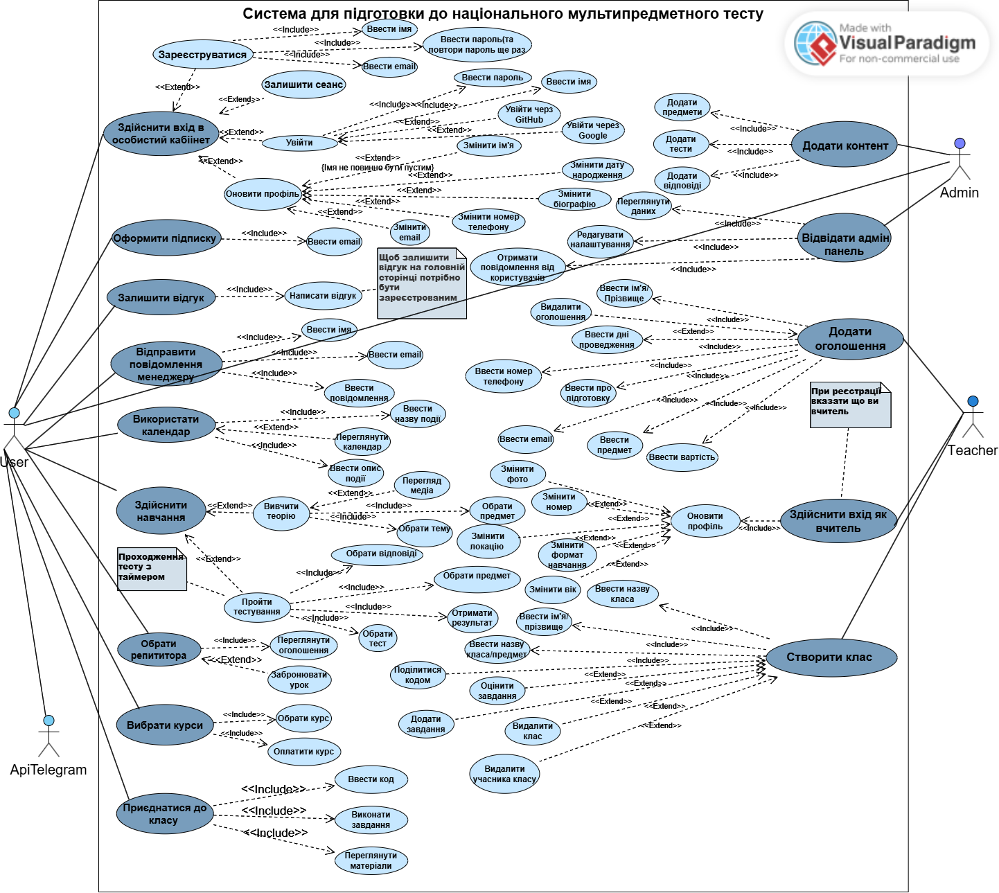

*Рис. 2.1. Діаграма варіантів використання користувача.*

Ця діаграма use case для системи підготовки до національного мультипредметного тесту (НМТ) детально відображає взаємодії між різними типами користувачів та основними функціями, які система надає. Діаграма включає взаємодії для трьох основних типів користувачів- Адміністратор, Вчитель та Користувач.

Користувач (Студент) має такі можливості:

1. реєстрація – користувач може зареєструватися в системі, обравши роль Студент, заповнивши необхідні дані, зокрема ім’я, електронну пошту, пароль тощо;
2. авторизація - після реєстрації користувач входить в систему, де має доступ до свого особистого кабінету. Вхід у систему за допомогою соціальних мереж GitHub або Google;
3. зміна інформації - користувач може змінювати особисті дані, такі як ім’я, фото, контактну інформацію, а також змінювати пароль або відновлювати доступ;
4. здійснити навчання- користувач платформи може проходити тестування, переглядати результати тестів і навчальні матеріали, включаючи відео та теоретичні матеріали. На сторінці навчання доступний календар для організації навчального процесу та відстеження важливих дат;
5. обрати вчителя - студент може переглядати оголошення, опубліковані вчителями та обирати для себе;
6. обрати курс – користувач може обрати курс та оплатити його у тестовому режимі;
7. залишити свій відгук - після того як користувач увійде в особистий кабінет, він зможе залишити коментар, який відображатиметься внизу сторінки.
8. оформити підписатися на отримання новин або оновлень від сайту, просто ввівши свою електронну пошту;
9. заповнити форму увівши питання чи коментар на рахунок сайту і надіслати повідомлення менеджеру.

Вчитель має такі можливості:

1. реєстрація та авторизація - вчитель реєструється в системі, вибираючи роль Вчитель , та входить в особистий кабінет;
2. зміна інформації вчитель може змінювати особисті дані, аватар, пароль та інші налаштування профілю;
3. публікація оголошеннь - вчитель може створювати оголошення, що містять корисні навчальні матеріали, поради та завдання для студентів. Також видаляти та редагувати їх;
4. створити клас – вчитель може створювати навчальні класи, ділитися кодом від класу, додавати завдання та можливість перевіряти їх та ставити оцінку, також видаляти учасника та весь клас.

Адміністратор має такі можливості:

1. реєстрація користувачів адміністратор може створювати акаунти для студентів та вчителів вручну або перевіряти їхні реєстрації;
2. управління користувачами - адміністратор має можливість редагувати та видаляти акаунти користувачів (студентів та вчителів);
3. контроль за контентоми - адміністратор може контролювати всі пости, що публікуються вчителями, переглядати їх і редагувати за потреби;
4. зміна налаштувань платформи - адміністратор має доступ до налаштувань системи, таких як налаштування тестів, критерії оцінювання та інші параметри;
5. перегляд результатів- адміністратор може переглядати всі результати тестів, як для студентів, так і для вчителів.

Діаграма використання надає чітке уявлення про функціональність системи та дозволяє зрозуміти, як різні користувачі взаємодіють з платформою, які функції доступні кожному типу користувача та як забезпечується ефективне навчання і тестування в рамках підготовки до НМТ.

### *2.1.2. Діаграма класів*

Діаграма класів (Class Diagram) в UML використовується для візуалізації структури програмного забезпечення [13]. Вона показує класи, їх атрибути, методи та відносини між класами, такі як асоціації, успадкування, агрегація тощо.

Діаграма класів UML, представлена на рис. 2.2, описує взаємодію між користувачами, викладачами, тестами та іншими сутностями платформи.

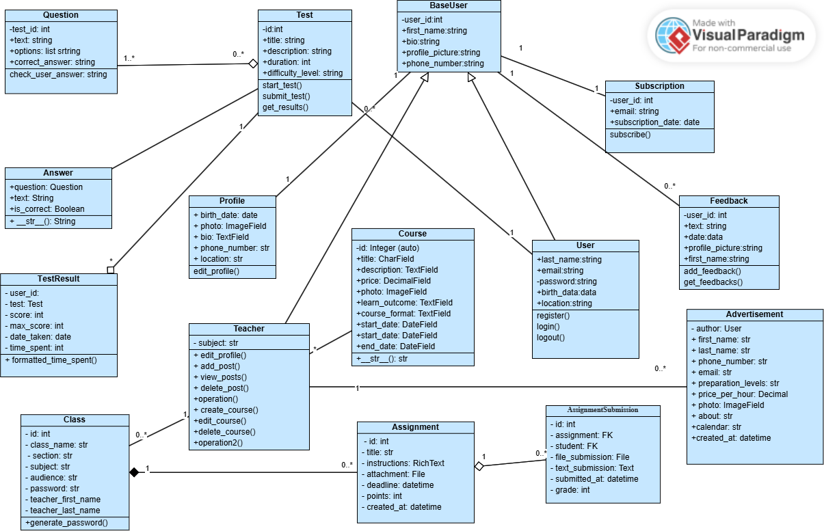

*Рис. 2.2. Діаграма класів.*

Основні класи та їхні характеристики:

1. BaseUser - містить атрибути user_id, first_name, bio, profile_picture і phone_number. Він пов’язаний із User (успадковується), Subscription (для підписок), Feedback (для відгуків) і Profile (для зберігання додаткової інформації про користувача);
2. User наслідується від BaseUser і додає атрибути last_name, email, password, birth_date і location. Він містить методи register(), login() і logout(), що відповідають за реєстрацію, авторизацію та вихід із системи;
3. Subscription зберігає інформацію про підписку користувача, включаючи атрибути user_id, email і subscription_date. Містить метод subscribe(), який дозволяє користувачеві оформити підписку;
4. Feedback зберігає відгуки користувачів і містить атрибути user_id, text, date, profile_picture та first_name. Метод add_feedback() дозволяє додавати відгук, а get_feedbacks() – отримувати список відгуків;
5. Profile містить додаткову інформацію про користувача, включаючи атрибути birth_date, photo, bio, phone_number і location. Метод edit_profile() дозволяє редагувати дані профілю;
6. Advertisement зберігає інформацію про оголошення користувачів. Містить атрибути author, first_name, last_name, phone_number, email, preparation_levels, price_per_hour, photo, about, calendar і created_at, які описують автора оголошення, рівень підготовки, вартість послуг, фото, додаткову інформацію та дату створення;
7. Teacher (наслідується від User) має атрибут subject та методи edit_profile(), add_post(), view_posts(), delete_post();
8. Test має атрибути id, title, description, duration, difficulty_level та методи start_test(), submit_test(), get_results();
9. Question зберігає інформацію про питання, включаючи атрибути id, test_id, text, options та correct_answer. Містить метод check_user_answer(), який перевіряє відповідь користувача;
10. Answer зберігає інформацію про відповідь, включаючи атрибути question, text та is_correct. Містить метод str(), який повертає строкове представлення відповіді;
11. TestResult зберігає інформацію про результат тесту, включаючи атрибути user_id, test, score, max_score, date_taken та time_spent. Містить метод formatted_time_spent(), який форматує час, витрачений на тест;
12. Course - Зберігає інформацію про навчальні курси пов’язаний із викладачем (Teacher), який створює курси;
13. Class - навчальний клас, створений викладачем. Містить метод generate_password(): генерація паролю для приєднання до класу;
14. Assignment - Завдання, яке призначається в межах певного класу;
15. **AssignmentSubmission -** Представляє конкретну подачу завдання учнем;

Діаграма класів демонструє взаємодію між користувачами, викладачами, тестами та іншими сутностями платформи.

### *2.1.3. Діаграма послідовності*

Діаграма послідовності – це тип діаграми в UML (Unified Modeling Language), який відображає порядок взаємодій між об'єктами в системі протягом певного процесу або сценарію [14]. Вона показує, як об'єкти обмінюються повідомленнями, викликають методи один у одного та як ці взаємодії відбуваються в часі.

Діаграма послідовності UML, представлена на рис. 2.3, описує взаємодію користувача, платформи та бази даних у процесі проходження тестування.

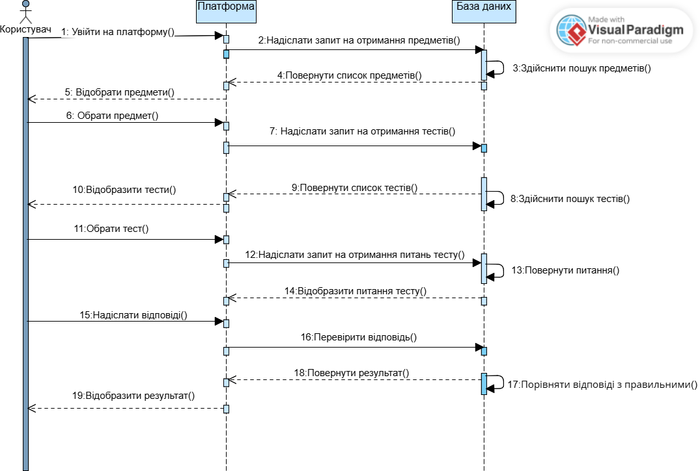

*Рис. 2.3. Діаграма послідовності.*

Опис діаграми послідовності:

1. авторизація та вибір предмета - після входу в систему платформа надсилає запит до бази даних для отримання списку предметів. База даних виконує пошук відповідних предметів і повертає їх платформі. Платформа відображає список предметів для вибору користувачем. Користувач обирає предмет;
2. вибір тесту - після вибору предмета платформа надсилає запит до бази даних для отримання списку доступних тестів. База обробляє запит, знаходить відповідні тести та передає їх платформі. Отриманий список відображається користувачеві, після чого він обирає конкретний тест для проходження;
3. проходження тесту - платформа запитує у бази даних список запитань тесту. База обробляє запит, знаходить відповідні запитання та передає їх платформі. Після цього платформа відображає запитання користувачеві, а він надсилає свої відповіді;
4. перевірка відповідей та відображення результату - платформа надсилає відповіді користувача до бази даних для перевірки. База порівнює отримані відповіді з правильними та після аналізу передає результати назад платформі.

Платформа відображає підсумковий результат користувачеві;

2.1.4. Діаграма діяльності

Діаграма діяльності (Activity Diagram) - це графічне представлення послідовності дій у системі, що використовується для моделювання поведінки процесів [15].

У контексті входу та реєстрації користувача діаграма діяльності відображає процес автентифікації, перевірки даних і подальшого доступу до системи. Діаграма діяльності UML, представлена на рис. 2.4, описує процес входу користувача в систему, вибору предмета та проходження тестування.

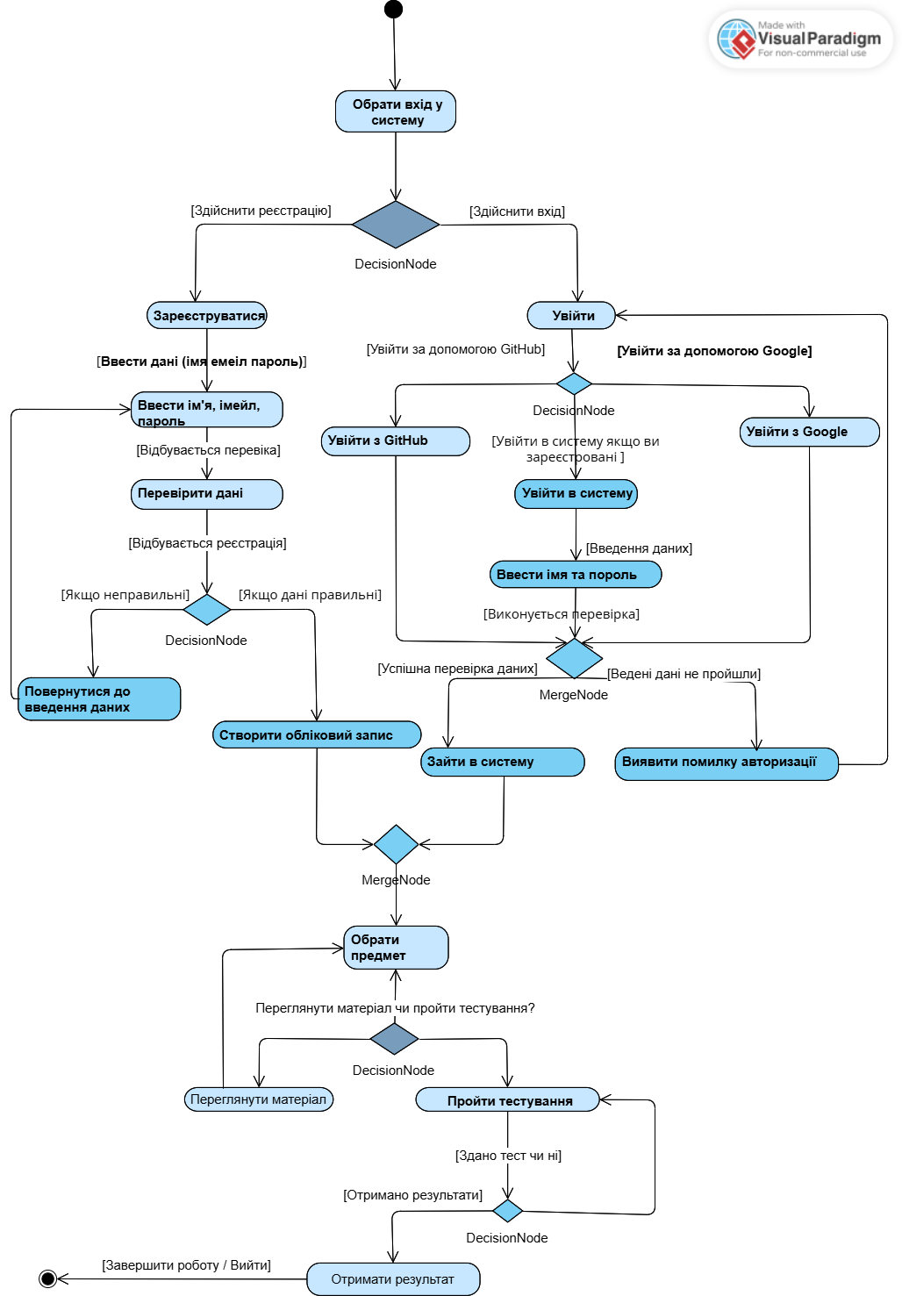

*Рис. 2.4. Діаграма діяльності.*

Детальний опис її складових:

1. Вибір входу в систему - користувач має два варіанти зареєструватися або увійти в систему.
2. Реєстрація - користувач вводить свої дані, зокрема ім'я, e-mail і пароль. Платформа здійснює перевірку введених даних. Якщо виявлено помилки, користувачу пропонується повторне введення. У разі правильного заповнення формується обліковий запис, після чого користувач отримує доступ до системи.
3. Вхід у систему - користувач може увійти в систему кількома способами. Авторизація може здійснюватися автоматично через GitHub або Google. Також можливий вхід за допомогою звичайного логіна та пароля: користувач вводить свої облікові дані, після чого платформа перевіряє їх. У разі помилки система пропонує повторне введення, а якщо дані правильні – вхід у систему відбувається успішно.
4. Вибір дії після входу - користувач обирає предмет, після чого йому пропонується вибір: переглянути навчальний матеріал або пройти тестування.

.Перегляд матеріалу - користувач може переглянути навчальний матеріал.

1. Проходження тестування - користувач проходить тест, після чого отримує результат. Якщо тест успішно здано, відбувається завершення тестування. У разі незадовільного результату користувач має можливість спробувати знову.
2. Завершення процесу - після завершення тестування користувач отримує результати та може вийти з системи. Цей процес відображає основну логіку роботи навчальної платформи, охоплюючи різні сценарії входу, вибору навчальних матеріалів і проходження тестів.

### *2.1.4. Діаграма станів*

Діаграма станів (State Diagram) – це тип діаграми UML, що описує різні стани об'єкта в системі та переходи між ними залежно від подій. Вона використовується для моделювання поведінки системи та відображає, як змінюється стан об'єкта в результаті виконання дій [16].

Діаграма станів UML, представлена на рис. 2.5, описує процес роботи користувача на платформі підготовки до НМТ.

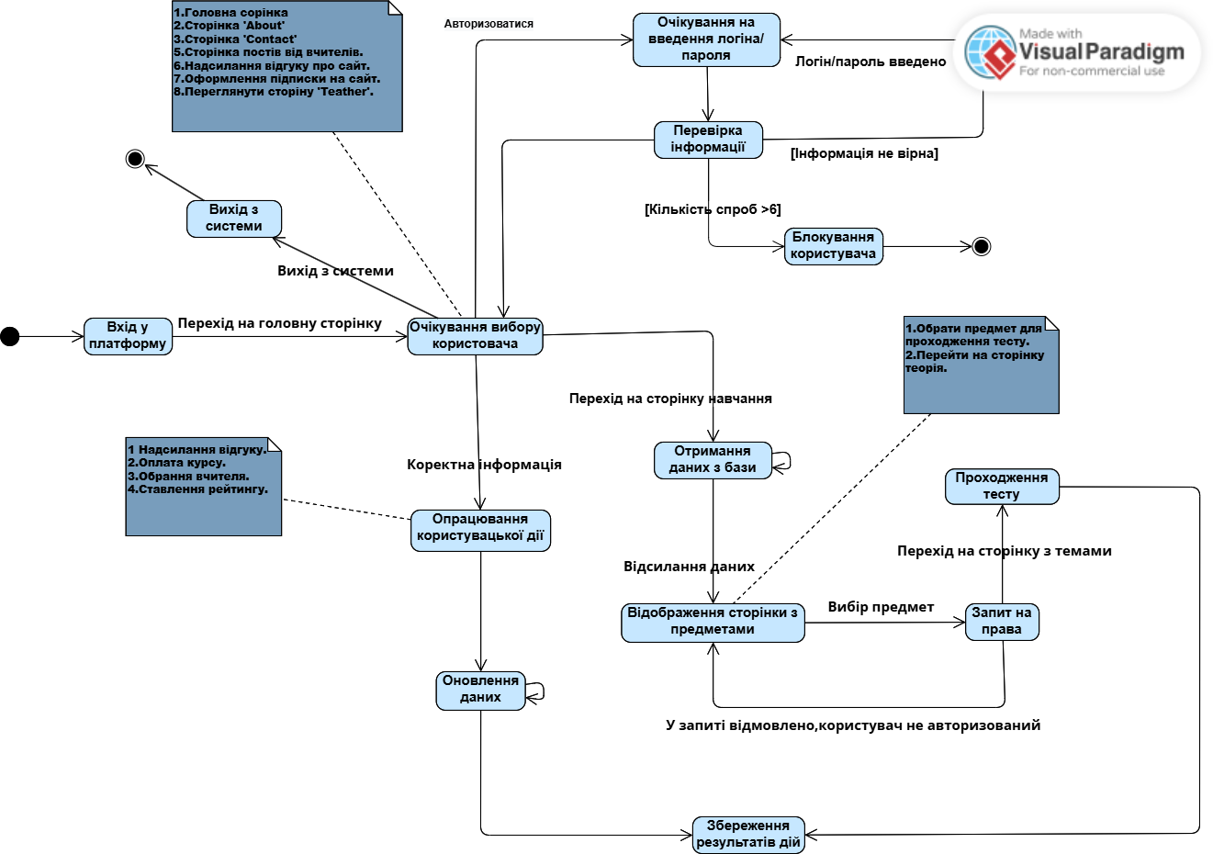

*Рис.2.5.Діаграма станів.*

Вона включає такі основні етапи та переходи між станами:

1. вхід у платформу - Користувач розпочинає роботу з платформою, переходячи на головну сторінку, де йому доступні різні дії, такі як перегляд сторінок, залишення відгуків та оплата курсів. У разі виходу із системи відбувається завершення сеансу, і користувач переходить у стан "Вихід із системи";
2. авторизація користувача - користувач переходить до введення логіна та пароля, після чого система перевіряє введені дані. У разі неправильної інформації користувач може повторити спробу, але після шести невдалих спроб його обліковий запис блокується. Якщо дані правильні, користувач успішно проходить авторизацію та переходить до наступного етапу;
3. вибір дій на платформі - після авторизації користувач потрапляє у стан вибору подальших дій. Він може обрати предмет для проходження тестування, переглянути теоретичний матеріал, залишити відгук або оцінити вчителя, а також здійснити оплату курсу;
4. проходження тесту після вибору предмета система переходить у стан отримання даних із бази, завантажуючи необхідні матеріали. Отримані дані передаються, і користувачеві відображається сторінка з предметами. Якщо користувач неавторизований, запит відхиляється. У разі вибору предмета відбувається перехід на сторінку з темами, після чого користувач може розпочати проходження тесту;
5. завершення тесту - після завершення тестування система зберігає результати користувача. За потреби відбувається оновлення даних у системі.

Дана діаграма активності демонструє послідовність дій користувача на освітній платформі - від входу та авторизації до проходження тесту та збереження результатів. Вона відображає основні стани системи та переходи між ними, забезпечуючи логічну структуру взаємодії користувача з платформою.

## **2.2. Вибір та аргументування засобів розроблення**

У процесі розробки вебплаформи важливо ретельно вибирати інструменти для кожного етапу розробки від вибору фреймворку для бекенду до вибору бази даних і технологій для фронтенду. У цьому розділі детально розглянемо вибір інструментів розроблення. Нижче подано аргументацію для використання таких засобів розробки, як Django, MySQL та JavaScript.

Одним із ключових технологічних рішень стало використання Django як основного фреймворку для розробки бекенду платформи. Django — це високорівневий веб-фреймворк для мови Python, який дозволяє швидко створювати безпечні та масштабовані веб-додатки. Його архітектура базується на принципі “Don’t Repeat Yourself” (DRY), що сприяє повторному використанню коду та пришвидшує процес розробки.

Основні переваги Django:

* Вбудовані компоненти: система автентифікації, адмін-панель, управління сесіями;
* Безпека: захист від CSRF, SQL-ін'єкцій, XSS та інших загроз;
* Масштабованість: можливість ефективного розподілення навантаження;
* Модульність: зручність у розширенні функціоналу завдяки чіткій архітектурі.

Завдяки Django процес створення та обслуговування освітньої платформи значно спрощується, а її кодова база стає більш структурованою та підтримуваною. Незважаючи на певну складність для початківців, Django є потужним інструментом для створення повнофункціональних веб-систем.

MySQL — система керування базами даних

Для зберігання та обробки даних у проєкті було обрано MySQL — потужну реляційну систему керування базами даних з відкритим вихідним кодом. Вона відзначається високою продуктивністю, стабільністю та здатністю до обробки складних SQL-запитів.

Переваги MySQL:

* Висока швидкість читання/запису даних;
* Підтримка масштабування (горизонтального та вертикального);
* Оптимізовані алгоритми кешування та індексації;
* Широка інтеграція з інструментами та бібліотеками;
* Велика спільнота та наявність детальної документації.

Інтеграція MySQL з Django відбувається через ORM (Object-Relational Mapping), що дає змогу працювати з базою даних на високому рівні абстракції без написання сирого SQL.

JavaScript — клієнтська логіка та інтерактивність

Для розробки платформи доцільно використовувати JavaScript - високорівневу, інтерпретовану мову програмування, яка є невід’ємною складовою сучасної веб-розробки. Вона дозволяє створювати інтерфейси, що значно покращують досвід взаємодії з платформою.

Основні можливості JavaScript:

* Інтерактивні елементи: таймери, анімації, спливаючі вікна, динамічні меню;
* Оновлення контенту без перезавантаження сторінки (завдяки AJAX та Fetch API);
* Обробка форм та подій користувача (введення, натискання, наведення тощо);
* Інтеграція з календарем для відображення, редагування та збереження завдань;
* Збереження результатів та стану в реальному часі;
* Реалізація адаптивного навчання: оновлення контенту відповідно до дій користувача;
* Підвищення зручності інтерфейсу завдяки плавним переходам та візуальним ефектам;
* Побудова динамічних таблиць, графіків та інтерактивних елементів статистики.

JavaScript також дозволяє реалізувати фронтенд за допомогою сучасних бібліотек і фреймворків.

Поєднання Django, MySQL та JavaScript створює ідеальне середовище для розробки освітньої платформи. Django забезпечує швидкість і зручність розробки бекенду, MySQL дає високу продуктивність при роботі з даними, а JavaScript додає динамічність та інтерактивність інтерфейсу. Ці технології чудово взаємодіють між собою, створюючи потужний старт для розробки веб-платформи, яка є одночасно зручною для користувачів. Це ідеально підходить для створення веб-платформи.

## **Висновок до розділу 2**

У другому розділі було розроблено набір моделей для системи платформи підготовки до НМТ за допомогою UML-діаграм. Зокрема, були створені діаграми варіантів використання, класів, діяльності, станів та послідовності, що дозволяють детально візуалізувати структуру системи, процеси взаємодії користувачів і обробку даних.

Діаграми варіантів використання допомогли визначити ролі користувачів (учнів, викладачів, адміністраторів) та їх взаємодію з функціями платформи, що є основою для подальшої розробки інтерфейсу та бекенду. Діаграми класів показали структуру об’єктів і їх зв'язки, що дозволяє чітко зрозуміти організацію даних і взаємодію між різними частинами системи. Діаграми діяльності описали ключові алгоритми, такі як реєстрація користувача, проходження тестів і аналіз результатів, що допомагає спланувати їх реалізацію.

Діаграми станів відображають можливі стани об'єктів системи та події, які викликають перехід між цими станами, що особливо корисно для моделювання процесів, які залежать від певних умов або послідовності дій. Діаграми послідовності показали порядок взаємодій між об'єктами під час виконання конкретних операцій, наприклад, реєстрації чи проходження тесту, що дозволяє точно розуміти, як обробляються запити користувачів.

Для реалізації платформи були обрані такі технології: Django, MySQL і JavaScript. Django забезпечує швидку розробку та безпеку, MySQL ефективно працює з великими обсягами даних, а JavaScript додає динамічності та інтерактивності інтерфейсу.

Таким чином, у другому розділі було створено міцну основу для подальшої розробки системи, враховуючи як функціональні, так і технічні вимоги. Розроблені UML-діаграми допомогли сформувати чітке уявлення про структуру та функціонування платформи, що забезпечить ефективне навчання користувачів і надійність системи.

# **РОЗДІЛ 3. Практична реалізація**

## **3.1. Розробка фронтенду та бекенду системи**

Проєкт для підготовки до НМТ складається з двох основних частин: клієнтської (фронтенд) та серверної (бекенд) частини. Метою системи є забезпечення інтерактивного навчання для користувачів, яке включає в себе не лише проходження тестів, але й перегляд теоретичних матеріалів та адаптивну підготовку до іспиту.

Серверна частина проєкту розроблена з використанням фреймворку Django, який є потужним і популярним інструментом для створення безпечних, швидких і масштабованих веб-додатків на мові Python. Django забезпечує простоту розробки, високий рівень безпеки, а також зручність у роботі з базами даних і великими обсягами інформації. Завдяки цьому бекенд-частина здатна ефективно обробляти запити користувачів, зберігати дані, а також взаємодіяти з різними модулями платформи, такими як тести, теоретичні матеріали та прогрес користувачів.

urls.py (Маршрути) - містить маршрути для всіх додатків проєкту, включаючи головну сторінку (home.urls), адміністративну панель, обробку реєстрації та аутентифікації (accounts.urls), профіль користувача (profile_app.urls), сторінку контактів, соціальну аутентифікацію, тестування, профіль вчителя, календар, теоретичні матеріали та обробку медіафайлів.

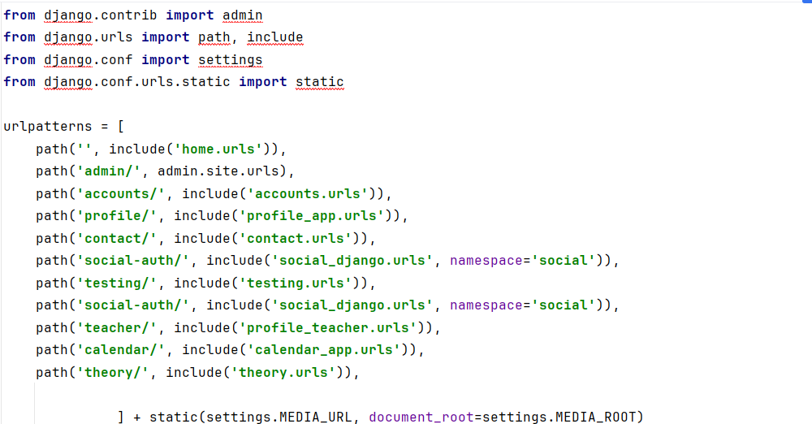

*Рис.3.1. Головний urls.py.*

views.py (Контролери):

register_viewфункція яка обробляє запит на реєстрацію нового користувача на платформі. Вона дозволяє користувачам створювати обліковий запис через форму реєстрації, а також визначає роль користувача (студент чи вчитель) для подальшої навігації. Request - об'єкт містить дані з форми реєстрації, передані методом POST.

Якщо запит POST, створюється форма RegisterForm, і після успішної валідації користувач зберігається в базі, аутентифікується через login(). Далі відбувається перенаправлення: для вчителя – на сторінку профілю вчителя, для студента – на його сторінку. Якщо запит GET, відображається форма реєстрації;

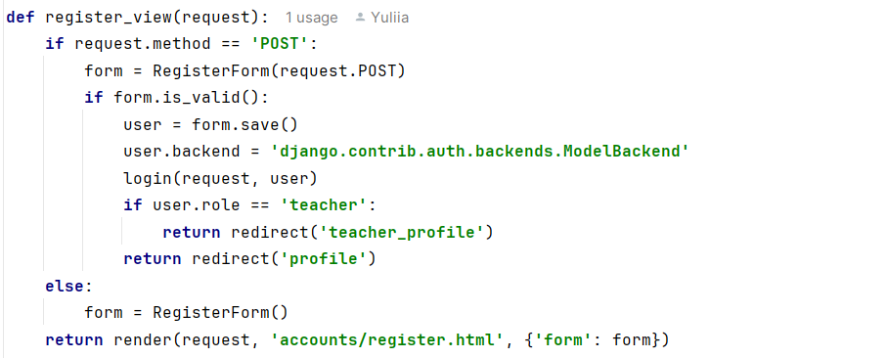

*Рис.3.2. Функція register_view.*

Subject_list – функція яка дозволяє тільки авторизованим користувачам переглядати список предметів. Воно отримує всі предмети з бази даних (Subject.objects.all()) і передає їх у шаблон для відображення. Декоратор @login_required перенаправляє неавторизованих користувачів на сторінку входу;

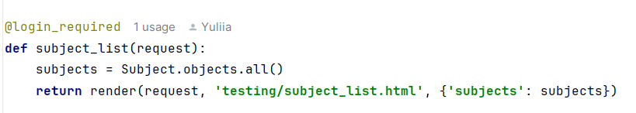

*Рис.3.3. Функція subject_list.*

Test_list – функція яка дозволяє користувачам переглядати тести вибраного предмета. Якщо предмет із subject_id не знайдено, повертається 404. Отримуються всі тести, визначається останній результат користувача, і прогрес обчислюється як відсоток набраних балів або встановлюється на нуль. Дані передаються у test_list.html;

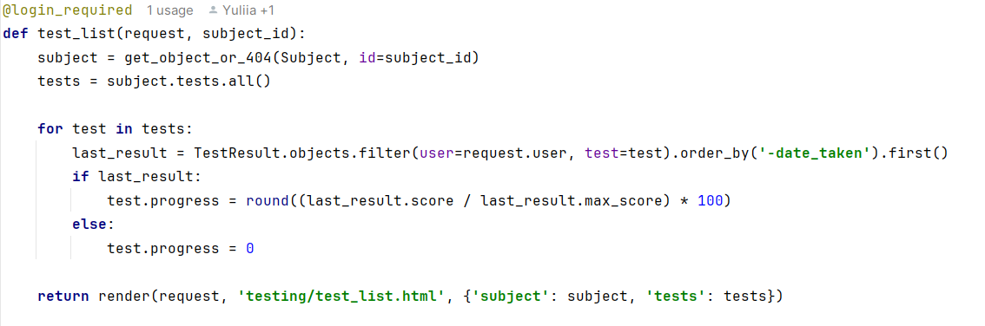

*Рис.3.4. Функція test_list.*

Test_detail - функція для обробки проходження тесту: перевіряє авторизацію, завантажує тест і питання. Якщо користувач починає тест, у сесії фіксується час старту. При завершенні (POST-запит) підраховуються бали, зберігаються результати у TestResult, а неправильні відповіді – в IncorrectAnswer. Видаляється час із сесії, і користувач перенаправляється на сторінку результатів. Якщо тест не завершено, відображаються питання (Додаток А).

Опис моделей даних, які використовуються для збереження інформації в базі даних. У Django моделі створюються за допомогою класів, що успадковуються від models.Model.

Це модель Post, яка представляє профіль вчителя або тренера. Вона містить інформацію про автора посту (користувача), таку як ім'я, прізвище, номер телефону, email, рівні підготовки, вартість заняття, фото профілю, опис про себе та календар. Також є поля для предметів, рейтингу та кількості оцінок. Функція update_rating() оновлює середній рейтинг вчителя на основі оцінок (Додаток А).

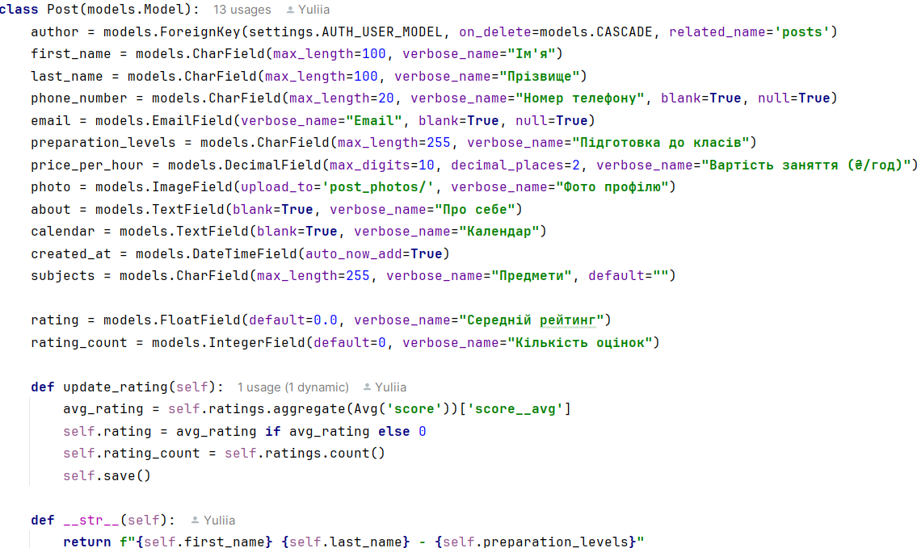

*Рис.3.6. Модель постів від вчителя.*

Фронтенд для клієнтської частини використовувався, який дає змогу реалізувати інтерактивні елементи на сторінках, а також забезпечує взаємодію з сервером. Для фронтенду я використовую шаблони HTML (Django Templates), що дозволяє динамічно відображати контент, передавати дані з бекенду та реалізовувати необхідну логіку на стороні клієнта.

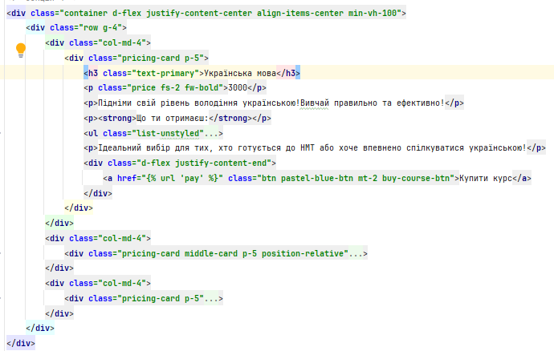

*Рис.3.7. Вигляд html частини карток курсів.*

Секція для додавання відгуку на головній сторінці.

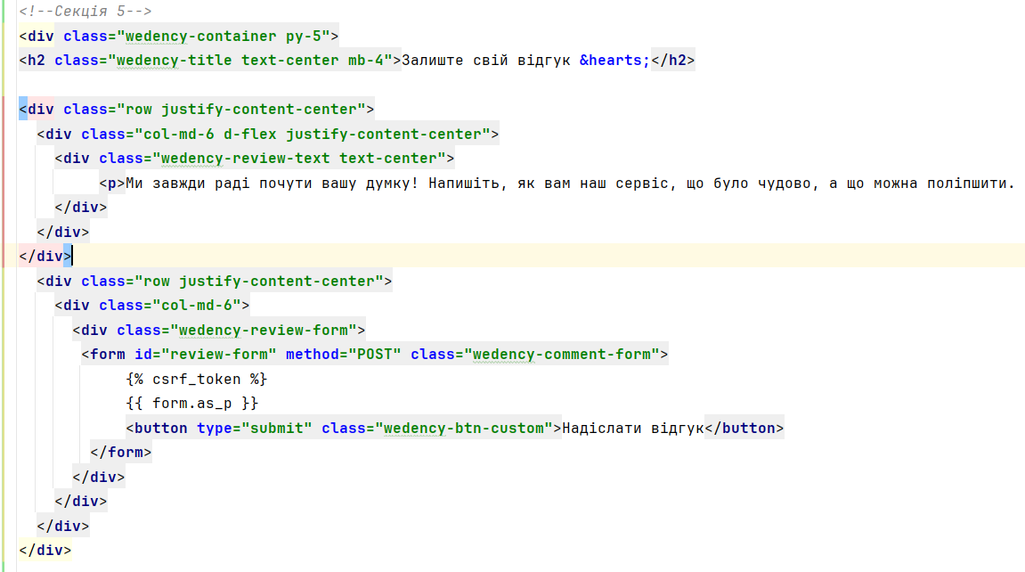

*Рис.3.8. Вигляд html частини для додавання відгуку.*

За допомогую js реалізовано відображення відгуків.

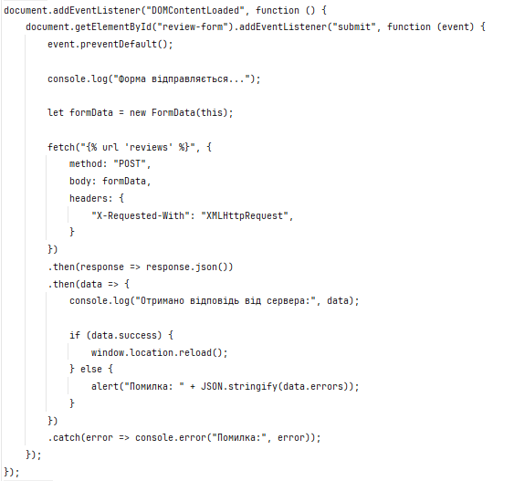

*Рис.3.9. Вигляд js коду для відображення відгуків.*

Фрагмент html який відповідає за оформлення підписки на сайт.

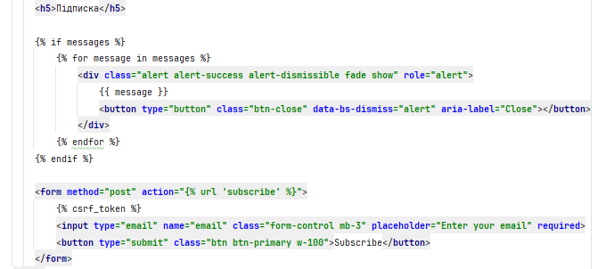

*Рис.3.10. Вигляд html фрагменту для оформення підписки.*

Також була реалізовано реєстрацію, де користувач може створити обліковий запис, вибравши роль: учень або вчитель, і вказавши свої дані, такі як ім’я, електронна пошта та пароль.

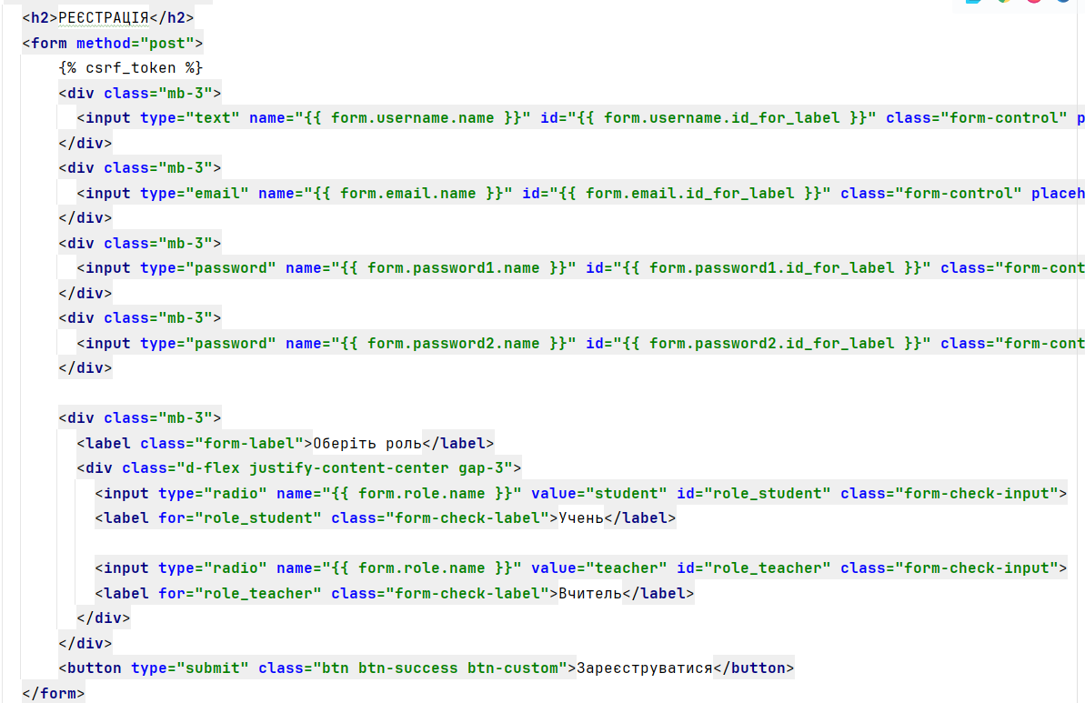

*Рис.3.11. Вигляд html фрагменту для форми реєстрації.*

## **3.2. Основний сценарій роботи системи**

Програма підготовки до НМТ надає можливість проходити тести за темами та відстежувати прогрес. Вона включає міні-уроки, тестові завдання з оцінюванням. Також в програмі доступні пости від вчителів.

При заході наплатформу відкривається головна сторінка з логотипом сторінкиа також меню ‘Contact’, ‘About’, ‘Teacher’, іконки входу та виходу.

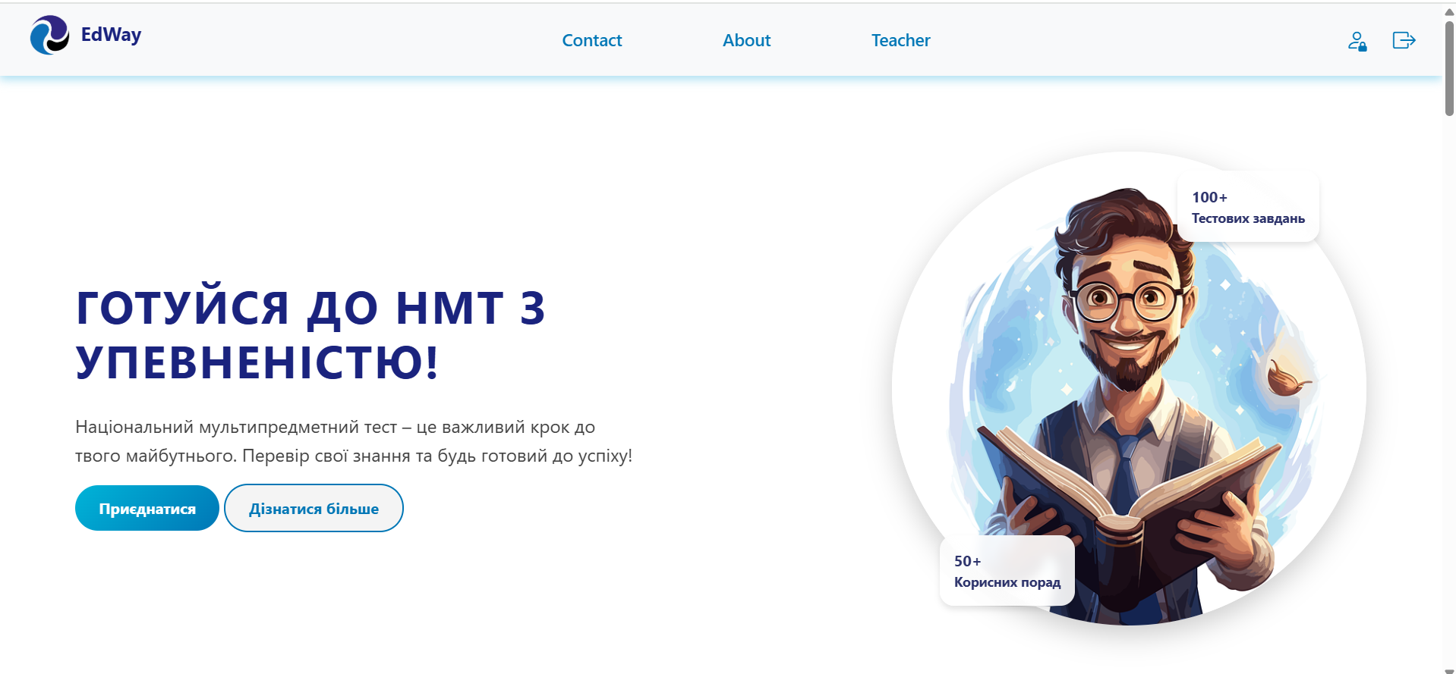

*Рис.3.12. Вигляд вітальної секції на сторінці.*

У кінці сторінки розміщений футер з корисною інформацією, а також поле для введення електронної пошти та кнопка "Підписатися". Після введення пошти й натискання кнопки користувач успішно оформлює підписку.

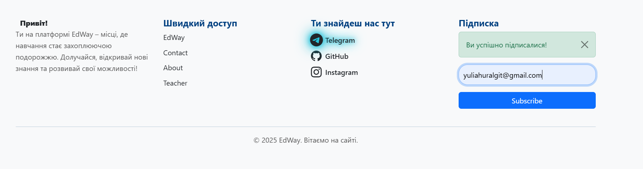

*Рис.3.13. Вигляд футера на платформі.*

Після успішного введення пошти користувач отримує підтверджувальне повідомлення на електронну пошту.

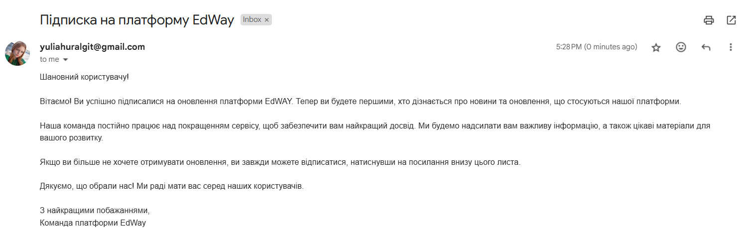

*Рис.3.14. Повідомлення про успішну підписку на електронну пошту.*

При переході на сторінки ‘Contact’, на якій користувач може заповнити форму (ім’я, email та повідомлення) та відправити повідомлення менеджеру.

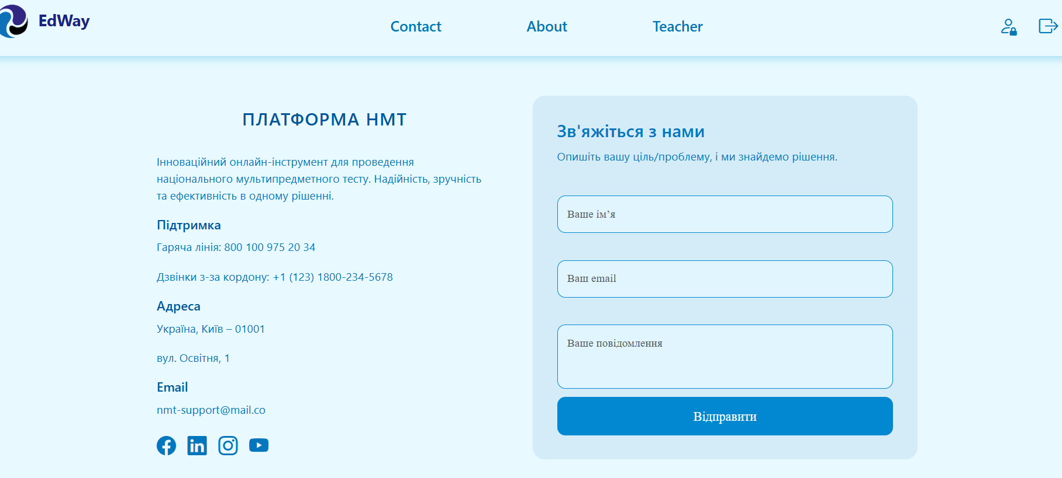

*Рис.3.15. Вигляд сторінки ‘Contact’.*

Нижче наведено детальний приклад електронного листа, який надсилається на пошту менеджера.



*Рис.3.16. Приклад електронного листа, надісланого менеджеру*

При переході на сторінку ‘Teacher’ користувач бачить пости вчителів, користувач отримує повну картину про викладачахто він, який має досвід, коли доступний для занять, скільки коштує урок, які відгуки залишили попередні учні та які пости (навчальні матеріали, новини, поради) він публікує. Завдяки фільтрації постів можна швидко знайти потрібного вчителя, а зручний інтерфейс бронювання уроків дозволяє оперативно записатися на заняття або зв’язатися з викладачем.

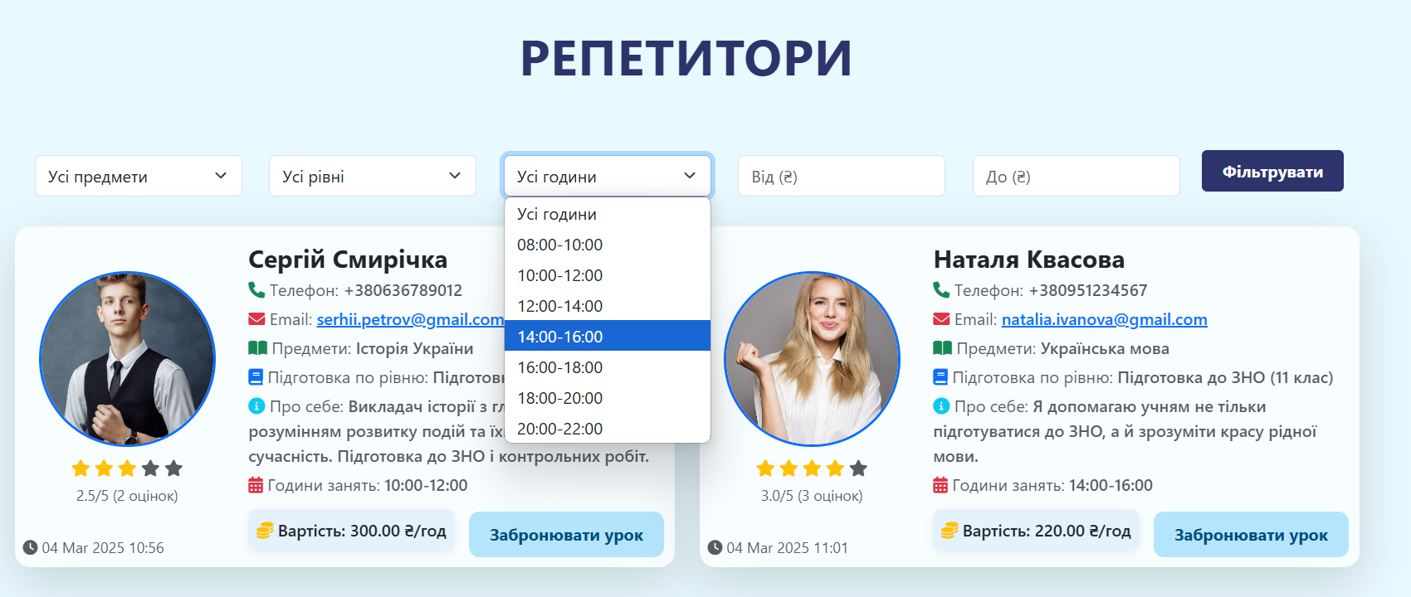

*Рис.3.17. Вигляд сторінки ‘Teacher’.*

При натисканні на кнопку «Забронювати урок» користувач потрапляє на форму, де вводить свою електронну адресу. Після відправлення форми платформа надсилає лист із детальною інформацією про пробне заняття.

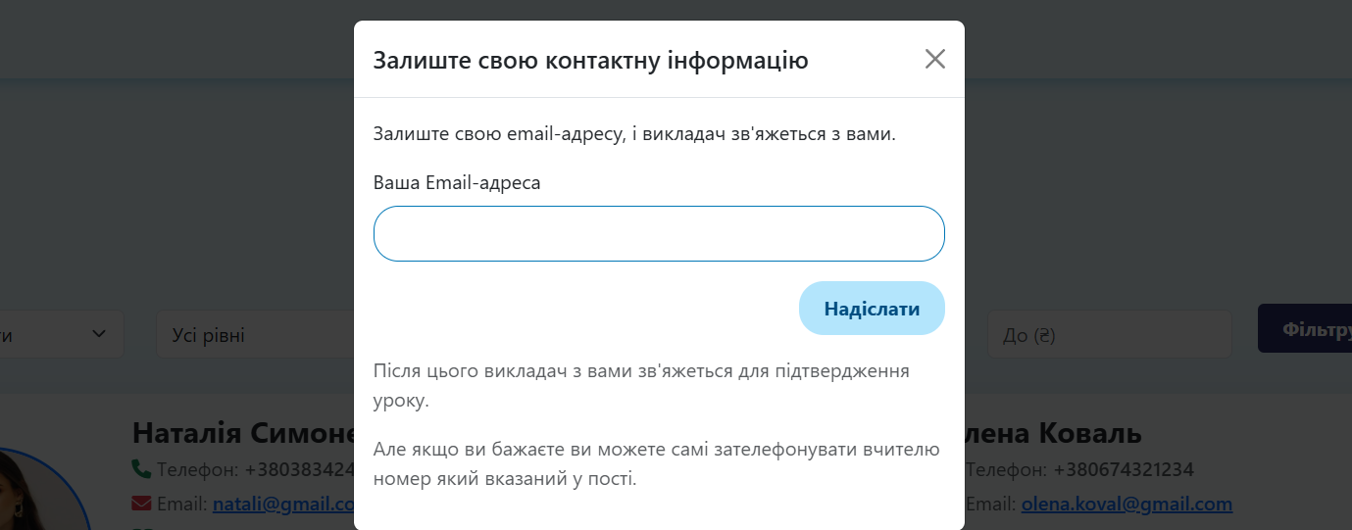

*Рис.3.18. Процес бронювання пробного уроку.*

При натисканні на іконку ‘користувача’ відбувається перенаправлення на сторінку реєстрації. На цій сторінці користувач має можливість створити новий обліковий запис, ввівши необхідні дані, такі як ім’я, електронна пошта та пароль.

Під час реєстрації користувач також повинен вибрати свою роль: учень або вчитель. Ця роль визначає доступні функції на платформі.

Після успішної реєстрації користувач автоматично входить у систему або отримує можливість увійти, використовуючи введені дані.

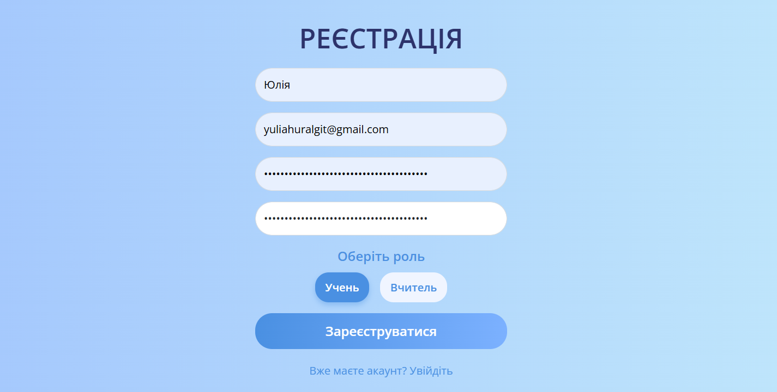

*Рис.3.19. Вигляд сторінки ‘Реєстрації’.*

Сторінка входу дозволяє зареєстрованим користувачам авторизуватися на платформі, щоб отримати доступ до своїх даних та функціоналу відповідно до своєї ролі (учень або вчитель).

Профіль користувача на платформі EdWay містить фото, вітальний заголовок, контактну інформацію (email, дату народження, номер телефону, місто/регіон) та розділ "Про себе". Верхнє меню включає навігацію до розділів Teaching і Teacher.

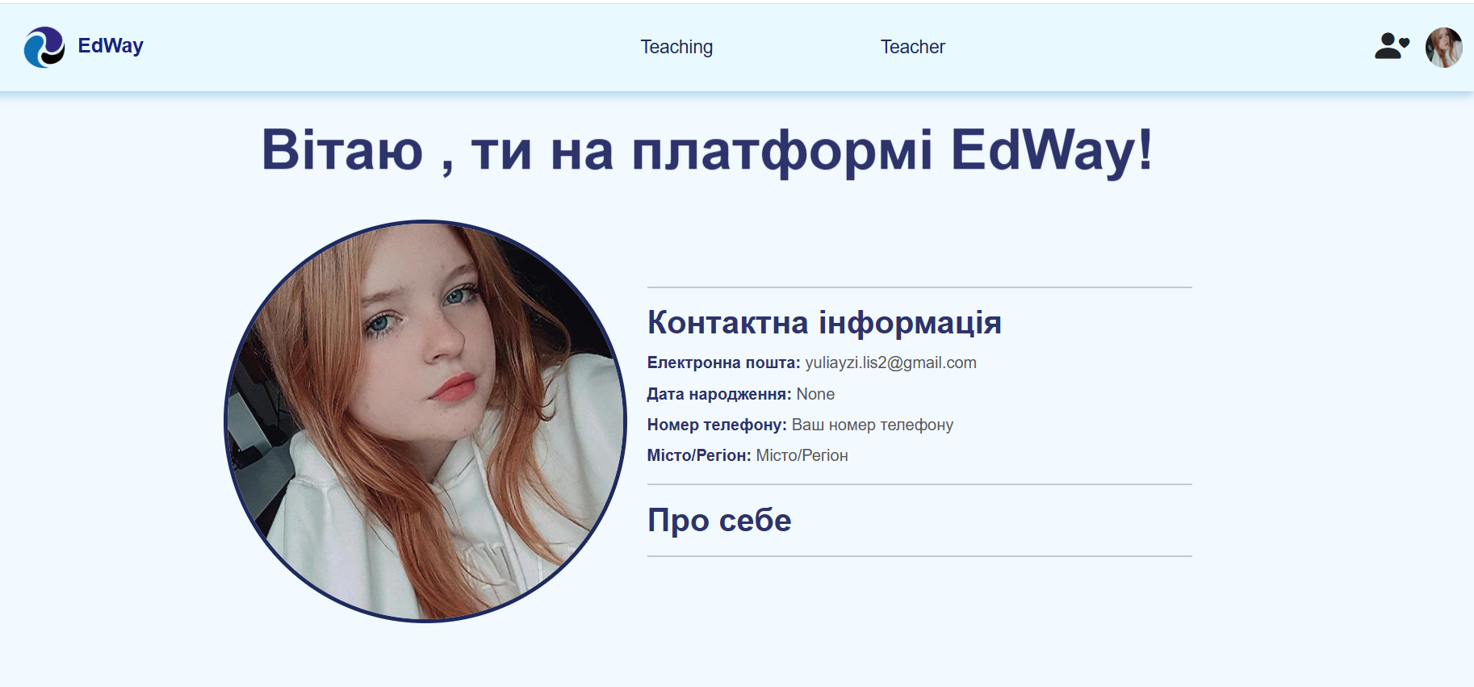

*Рис.3.20. Вигляд профіля користувача на платформі EdWay.*

Меню профілю користувача містить опції: редагування профілю, перегляд результатів, доступ до календаря та вихід із системи.

На сторінці передбачена можливість придбання курсів та здійснення оплати.

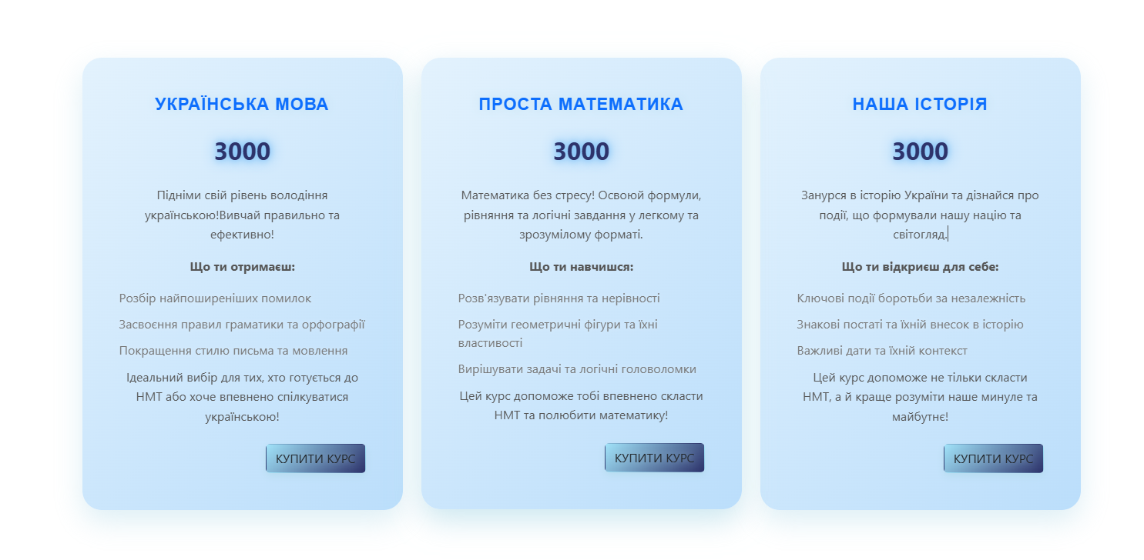

*Рис.3.21. Відображення доступних курсів.*

Після натиску на кнопку ‘Купити’ дається спосіб оплати, користувач при натиску обирає банк, що перенаправляє його на сторінку платіжної.



*Рис.3.22. Процес вибору банка.*

Відкривається сторінка де користувач перевіряє дані про оплату.

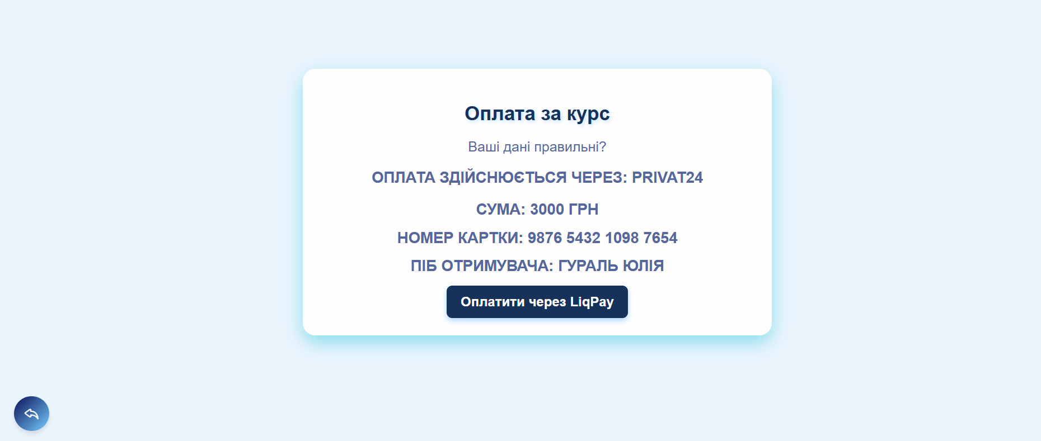

*Рис.3.23. Процес ознайомлення з інформацією.*

Далі всі транзакції відбуваються через LiqPay – платіжну систему від ПриватБанку, яка дозволяє приймати та здійснювати онлайн-платежі.

Користувач вводить необхідні дані та підтверджує транзакцію. Після успішної оплати система автоматично фіксує платіж і відображає підтвердження. У разі помилки користувач отримує повідомлення з інструкцією для повторної спроби.

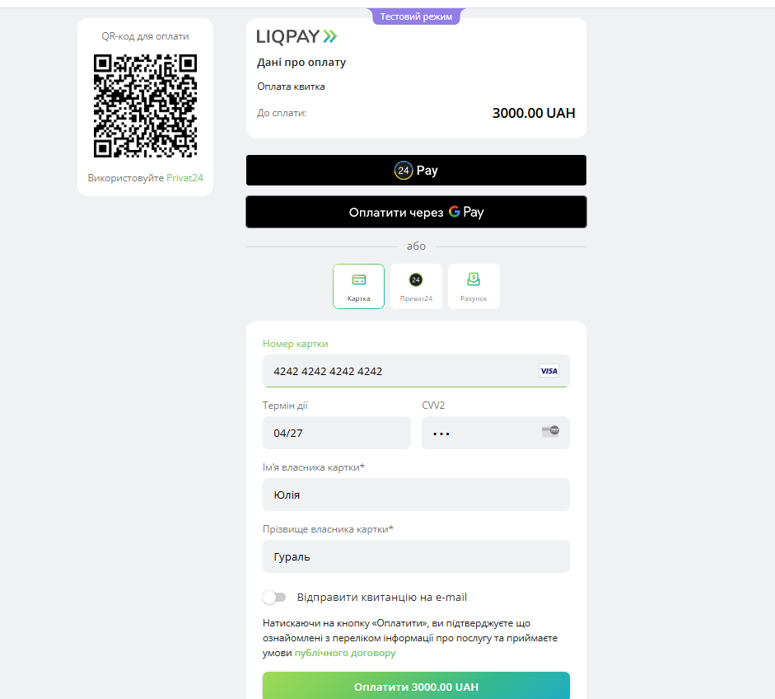

*Рис.3.24. Введення платіжних даних та підтвердження транзакції .*

При успішній транзакції користувач отримує повідомлення з можливістю повернутися на сторінку та завантажити квитанцію.

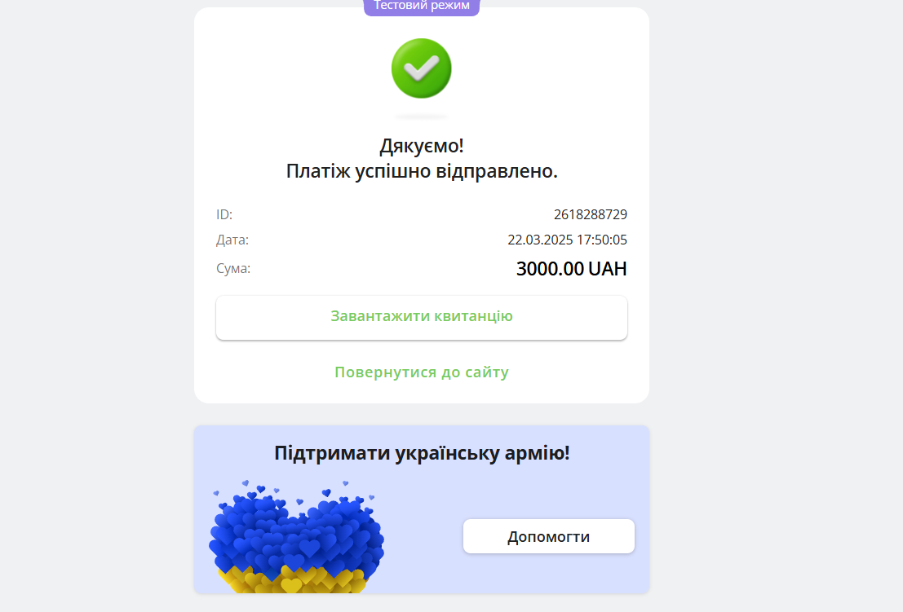

*Рис.3.25. Повідомлення про успішний платіж.*

При переході на сторінку Teaching користувач потрапляє на сторінку вибору предмета для проходження тесту, а також має доступ до кнопки "Теорія" для вивчення матеріалу.

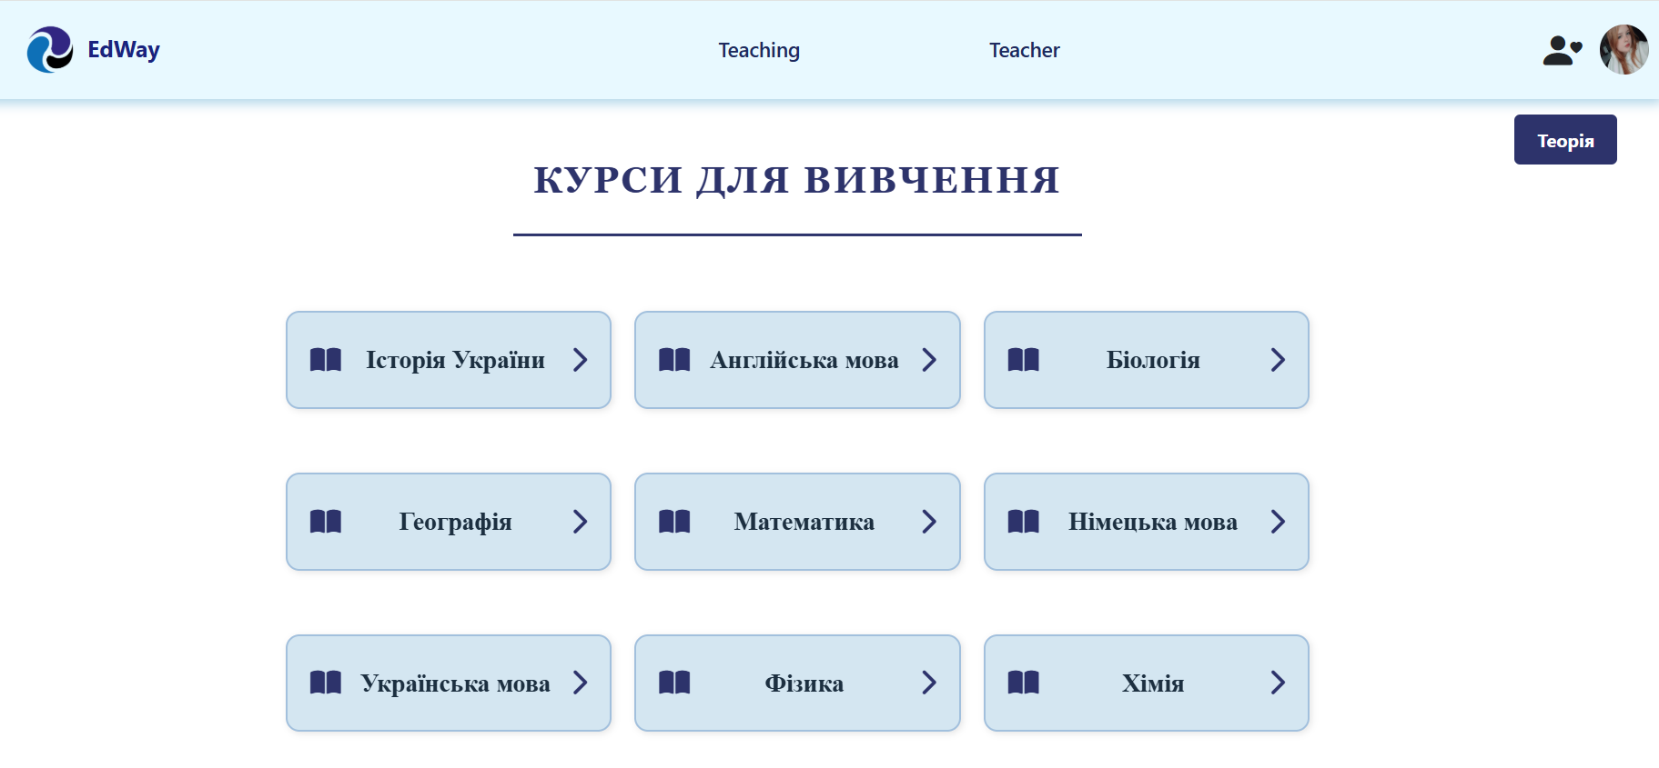

*Рис.3.26. Вигляд сторінки ‘Teaching’.*

При виборі сторінки користувач отримує перелік тем для проходження тестів.

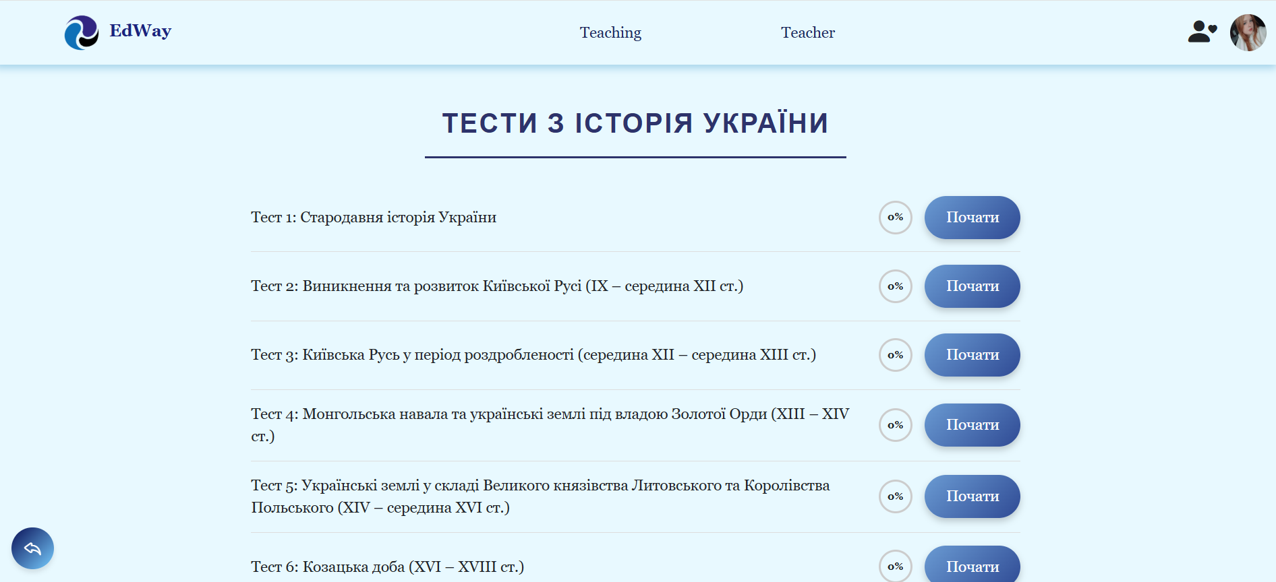

*Рис.3.27. Вигляд сторінки з темами.*

При виборі теми розпочинається тестування, у якому користувач відповідає на запитання з обмеженим часом.

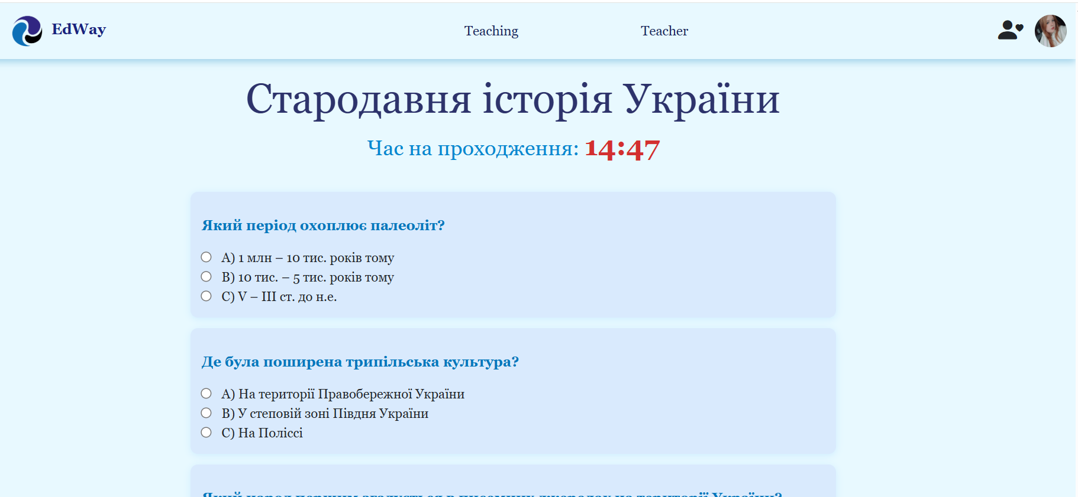

*Рис.3.28. Вигляд сторінки проходження тестування.*

Після завершення тестування користувач отримує результати, які можна переглянути на сторінці результатів. Відображається час проходження тесту, а також є можливість повторити тест, повернутися назад і зберегти результати.

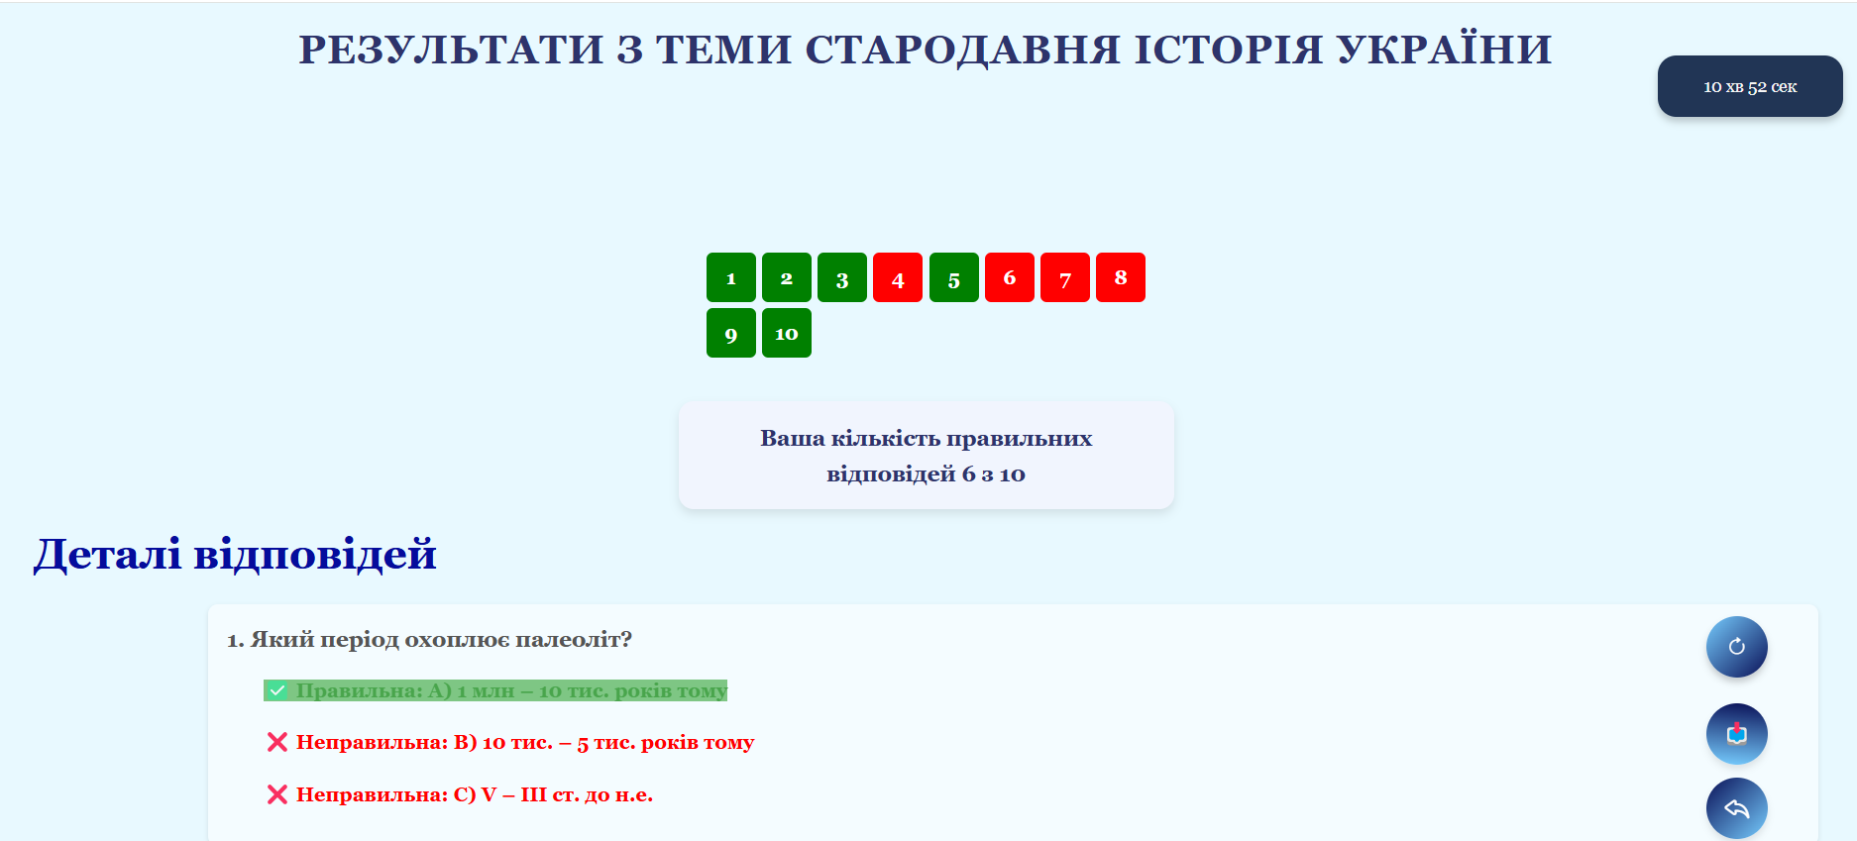

*Рис.3.29. Вигляд сторінки результатів.*

При переході на сторінку "Мої результати" користувач може переглянути результати всіх пройдених тестів за темами та предметами.

При переході на сторінку "Теорія" користувач обирає предмет для вивчення.

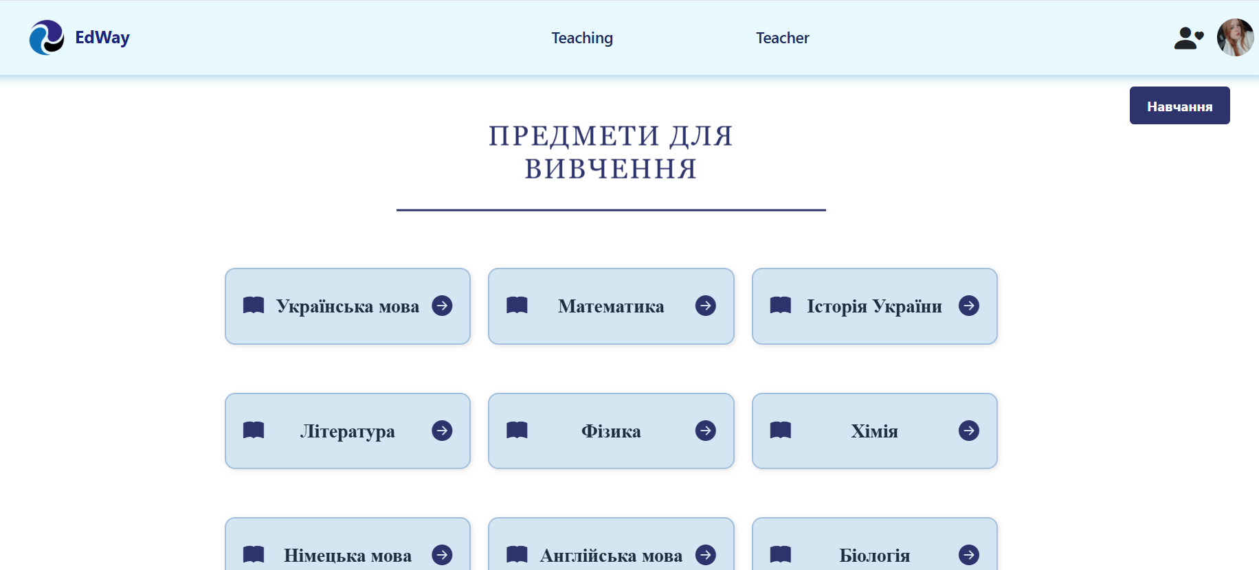

*Рис.3.30. Вигляд сторінки ‘Теорія’.*

При виборі предмета користувач отримує перелік тем для вивчення.

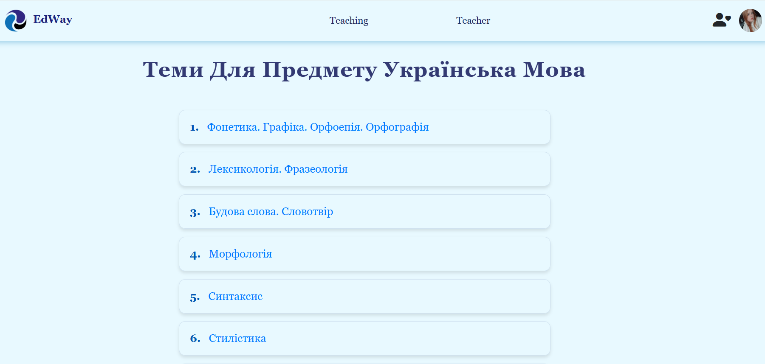

*Рис.3.31. Вигляд сторінки тем.*

При виборі теми відкривається сторінка з навчальним матеріалом.

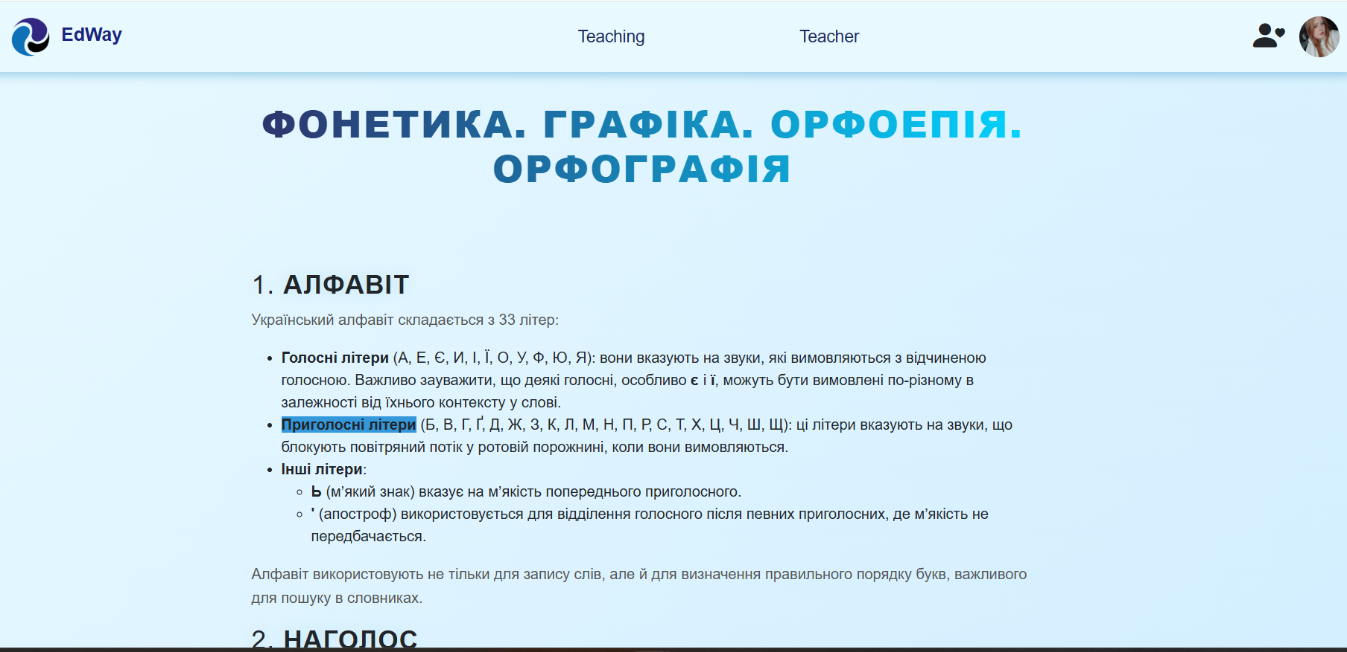

*Рис.3.32. Вигляд сторінки з навчальним матеріалом.*

При переході на сторінку "Календар" користувач може додавати події та переглядати заплановані заходи.

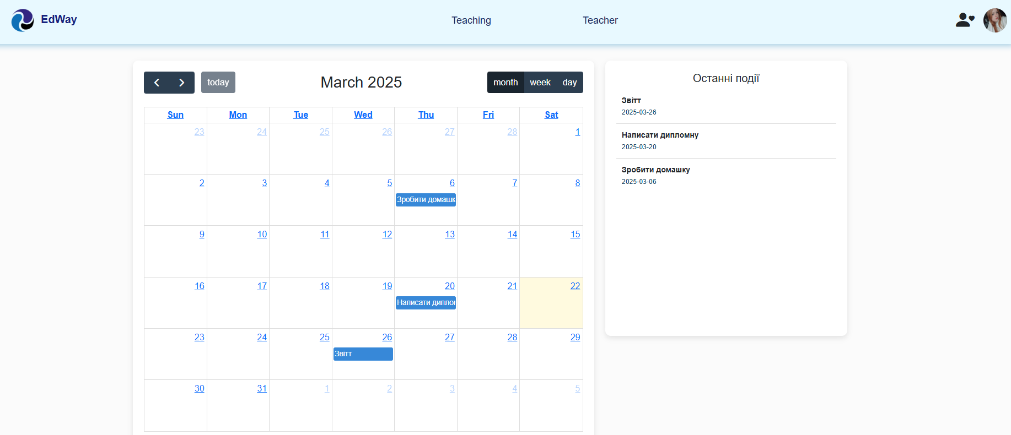

*Рис.3.33. Вигляд сторінки календар.*

## **3.3. Тестування розробленої системи**

### **3.3.1. Методи та типи тестування**

Ручне тестування [19] - застосовувалося для перевірки функціональності, продуктивності та безпеки платформи підготовки до Національного мультипредметного тесту (НМТ). При ручному тестуванні (manual testing) вручну виконують тести, не використовуючи ніяких засобів автоматизації.

Ручне тестування - самий низькорівневий та простий тип тестування, що не вимагає великої кількості додаткових знань. Даний підхід дозволив ретельно оцінити роботу системи без використання автоматизованих інструментів, що є особливо важливим на етапі первинного аналізу якості продукту.

**Методи тестування:**

У процесі тестування платформи застосовується підхід білої скриньки (White Box Testing), що дозволяє здійснювати детальний аналіз внутрішньої логіки роботи системи. Цей метод дає можливість перевіряти алгоритми обробки відповідей, механізми аутентифікації та авторизації, а також взаємодію між компонентами платформи. Застосування підходу білої скриньки сприяє виявленню прихованих помилок у коді, оцінці продуктивності алгоритмів та їх оптимізації. Окрім цього, проводиться перевірка коректності реалізації бізнес-логіки, що дозволяє мінімізувати ризики некоректної обробки даних і потенційних вразливостей системи. Додатковою перевагою використання даного підходу є можливість глибшого розуміння архітектури платформи, що є важливим для її подальшої підтримки та розвитку. Це сприяє підвищенню надійності, безпеки та ефективності функціонування системи.

Функціональне тестування[20] - виконувалася перевірка основних можливостей платформи, включаючи реєстрацію, авторизацію, вибір предметів і тестів, проходження тестувань та перегляд результатів. Також тестувалася можливість вчителів створювати пости та редагувати профілі.

Тестування юзабіліті [21] - аналізувалася зручність використання інтерфейсу: логіка навігації, відповідність дизайну сучасним стандартам, доступність основних функцій, а також зрозумілість повідомлень і підказок.

Тестування безпеки [22]- перевірялися можливі уразливості, такі як SQL-ін'єкції, XSS-атаки, некоректне збереження паролів. Аналізувався доступ до персональних даних користувачів та можливість несанкціонованого доступу до профілів.

Тестування продуктивності [23] - виконувалася оцінка швидкодії платформи, зокрема часу завантаження сторінок, обробки запитів та стабільності при одночасному використанні багатьма користувачами.

Підходи тестування:

* Модульне тестування [24] - перевіряються окремі модулі, такі як реєстрація, авторизація, проходження тестів, обробка відповідей, незалежно один від одного.
* Інтеграційне тестування [25] - аналізується взаємодія між різними компонентами системи: передача даних між клієнтською частиною, бекендом та базою даних.
* Дослідницьке тестування [26] - виконується перевірка без заздалегідь визначених сценаріїв для виявлення неочевидних помилок або непередбачуваної поведінки системи.

Техніки тестування[27]:

* ECP (Equivalence Class Partitioning)
* BVA (Boundary Value Analysis)
* State Transition Testing
* Use Case Testing.

Приклади тестування наведено нижще.

Use Case 1 -процес реєстрації та входу користувача.

Опис - користувач реєструється на платформі та входить в свій акаунт для доступу до навчальних матеріалів.

Кроки тестування:

* Користувач відкриває головну сторінку платформи.
* Користувач натискає кнопку "Реєстрація".
* Вводить необхідні дані (ім'я, електронна пошта, пароль).
* Натискає кнопку "Зареєструватися".
* Платформа перевіряє введені дані та створює акаунт.
* Користувач отримує повідомлення про успішну реєстрацію.
* Користувач заходить в акаунт, використовуючи свою електронну пошту та пароль.

Очікувані результати:

* Користувач успішно реєструється та входить в акаунт.
* Відсутні помилки валидації введених даних.

Use Case 2 - виконання тесту на платформі

Опис - користувач проходить тест на платформі для перевірки рівня підготовки.

Кроки тестування:

* Користувач входить в свій акаунт.
* Користувач обирає тест у відповідному розділі (наприклад, з математики).
* Користувач натискає на кнопку "Почати тест".
* Платформа завантажує тестові питання.
* Користувач відповідає на питання, вибираючи варіанти відповідей.
* Після завершення тесту користувач натискає кнопку "Завершити тест".
* Платформа оцінює відповіді та відображає результат тесту з балами.

Очікувані результати:

* Тест завантажується без помилок.
* Платформа правильно оцінює відповіді та надає результат у вигляді балів.
* Користувач може побачити підсумкову оцінку та отримати зворотний зв'язок про правильність відповідей.

Checklists (Перевірочні списки) – це структурований набір завдань або кроків, які потрібно виконати для досягнення певної мети [28].

Таблиця 3.1

**Чекліст перевірки основних функцій.**

|  |  |
| --- | --- |
| Перевірка | Статус |
| Відкриття головної сторінки | ✔️ |
| Перегляд опису, меню, анонсів | ✔️ |
| Доступ до сторінок "Про нас" і "Контакти" | ✔️ |
| Заповнення форми реєстрації (ім'я, email, пароль, роль) | ✔️ |
| Перевірка правильності введених даних при реєстрації | ✔️ |
| Створення облікового запису | ✔️ |
| Повідомлення про успішну реєстрацію | ✔️ |
| Введення email/пароля або авторизація через GitHub, Google | ✔️ |
| Перевірка коректності даних при вході | ✔️ |
| Надання доступу до профілю | ✔️ |
| Можливість редагування особистих даних (email, телефон, фото) | ✔️ |
| Відображення результатів тестів | ✔️ |

За рівнем формалізації:

Exploratory testing (дослідницьке тестування) є важливим для виявлення неочевидних помилок у взаємодії користувача з платформою. Тестування проводиться без заздалегідь визначених сценаріїв, що дозволяє виявити потенційні проблеми в адаптивному навчанні, поведінці чат-бота, відображенні результатів тестів та інших функціях.

Приклад тестування

Реєстрація нового користувача - тестувальник вводить коректні дані, а потім пробує некоректні (наприклад, email без "@", дуже короткий пароль).

Перевірка інтерфейсу - шукає незрозумілі написи, неправильне відображення кнопок на мобільному пристрої.

Ad hoc testing є неформальним методом тестування, що не потребує документації. Він використовується для швидкої перевірки нових або змінених функцій, таких як нові типи тестів або елементи інтерфейсу.

Приклади тестування:

* Тестування оновленого таймера - тестувальник запускає тест і спеціально залишає сторінку відкритою на тривалий час, щоб перевірити, чи правильно спливає час і чи не зникають відповіді після закінчення.
* Випадковий набір відповідей - обирає випадкові варіанти відповідей без логіки, щоб перевірити, чи система коректно приймає та оцінює їх.
* Пробує увійти з неправильною електронною поштою, забуває пароль, вводить неправильний пароль кілька разів поспіль.
* Навантажувальна перевірка чату: Відкриває чат-підтримку, надсилає багато повідомлень поспіль, щоб подивитися, чи зависне система.
* Тест випадкових дій - тестувальник натискає кнопки в хаотичному порядку, швидко перемикається між сторінками та пробує робити те, чого звичайний користувач не робив би (наприклад, проходити два тести одночасно у двох вкладках).
* Робота з масштабуванням - тестує, як виглядає інтерфейс при збільшенні або зменшенні масштабу сторінки в браузері.

### **3.3.2. План тестування**

Шаблон плану тестування - це детальний документ, який описує стратегію тестування, цілі, графік, оцінку та результати, а також ресурси, необхідні для тестування. План тестування допомагає нам визначити зусилля, необхідні для перевірки якості тестованої програми. Загальний перелік сценаріїв наведено нижще:

1. Початковий доступ до платформи - користувач відкриває головну сторінку платформи, де може переглянути короткий опис, меню навігації та анонси подій. Також йому доступні інші сторінки, зокрема "Про нас" і "Контакти", для ознайомлення з додатковою інформацією.
2. Реєстрація нового користувач - користувач заповнює форму реєстрації, вводячи ім'я, email, пароль і вибираючи свою роль - "учень" або "вчитель". Система перевіряє правильність введених даних, після чого створює обліковий запис. Після успішної реєстрації користувач отримує відповідне повідомлення.
3. Авторизація - користувач проходить авторизацію, вводячи email і пароль або використовуючи сторонні сервіси, такі як GitHub чи Google. Система перевіряє коректність даних і, у разі успішної перевірки, надає доступ до профілю.
4. Профіль користувача -користувач може змінювати особисті дані, такі як email, телефон і фото. У профілі відображаються його досягнення, навчальний прогрес і відгуки.
5. Симуляція реального тесту -користувач може пройти тест, наближений до умов реального іспиту (з таймером та обмеженнями).
6. Міні-уроки -користувач має доступ до коротких відео, що пояснюють складні теми.
7. Чат-бот -користувач може задати запитання чат-боту для отримання пояснень з тем чи термінології.
8. Вчительська платформа -вчитель може редагувати свій профіль, додавати, редагувати та видаляти пости для учнів. Учні переглядають ці пости та можуть вибирати вчителя для подальшого навчання.
9. Обробка нетипових ситуацій:
10. Помилка авторизації - користувач вводить неправильні дані для входу (email/пароль) або при авторизації через сторонній сервіс. Система повідомляє про невірні дані і пропонує спробувати ще раз.
11. Вихід із системи - користувач може завершити сесію, вийшовши з акаунту. Після виходу він автоматично перенаправляється на головну.
12. Помилка доступу до тестів або матеріалів - якщо користувач намагається отримати доступ до недоступних матеріалів, система повідомляє його про обмежений доступ.
13. Відсутність інтернет-з’єднання -якщо користувач намагається скористатися платформою без інтернету, система повідомляє про необхідність підключення для коректної роботи.

Таблиця 3.2

**Таблиця тест кейсів.**

|  |  |  |
| --- | --- | --- |
| **ID** | **Назва тесту** | **Короткий опис покритої функціональності** |
| YXYPLUS_001 | Реєстрація користувача | Перевірка функціональності реєстрації нового користувача. |
| Logdog_002 | Логін користувача | Перевірка правильності логіну за коректними даними. |
| Seraudit_003 | Перевірка результатів тесту | Перевірка функціональності відображення результатів тесту. |
| |  | | --- | | EndgameLOL_004 | | Завершення тесту | Перевірка коректної роботи кнопки завершення тесту. |
| Yesyes_005 | Виведення підказки | Перевірка правильності підказок при введенні неправильних даних. |

Негативні тестові сценарії перевіряють, як система поводиться при введенні некоректних або неочікуваних даних, наприклад, коли користувач вводить невірний формат email або неправильний пароль. Це допомагає забезпечити стабільність і безпеку додатка, запобігаючи помилкам або зломам.

Таблиця 3.3

**Таблиця двох негативних тестових сценаріїв.**

|  |  |  |
| --- | --- | --- |
| **ID** | **Назва тесту** | **Короткий опис покритої функціональності** |
| WAYerrorEd_009 | Некоректний логін/пароль | Перевірка поведінки системи при введенні неправильних даних для логіну. |
| Wayimpossible_092 | Хибні дані при реєстрації | Перевірка реагування на хибні або неповні дані при реєстрації. |

1. Користувач вводить невірні дані для авторизації (наприклад, неправильний логін або пароль) і натискає кнопку входу. Система повинна відобразити відповідне повідомлення про помилку та залишити користувача на сторінці входу для повторної спроби.
2. Користувач намагається зареєструватися, ввівши некоректні дані (наприклад, невірний формат email або короткий пароль). Система повинна показати повідомлення про помилку і не дозволити завершити реєстрацію, поки дані не будуть виправлені.

### **3.3.3. Приклади тестових сценаріїв**

Тест-кейс (Test Case) - це документований набір умов, кроків та очікуваних результатів, який використовується для перевірки функціональності програмного забезпечення. Пояснення полів до створених тест-кейсів [29].

Test Case ID - унікальний ідентифікатор тест-кейсу, який дозволяє легко знайти, відстежити та організувати тестові сценарії в системі управління тестуванням.

Test Case Description - короткий опис тестового сценарію, що пояснює, яку функціональність або аспект системи перевіряє тест.

Created By - особа, яка створила тест-кейс, розробила сценарій перевірки та визначила очікуваний результат.

Reviewed By - особа, яка переглянула тест-кейс, перевірила його коректність, повноту та відповідність вимогам.

Version - номер версії тест-кейсу, що допомагає відстежувати зміни та оновлення тестових сценаріїв.

Тester’s Name - особа, яка безпосередньо виконувала тестування відповідно до описаного сценарію.

Data Tested - дата, коли був проведений тест, що важливо для ведення історії перевірок та аналізу змін у продуктивності системи.

Test Case - результат тестування, що вказує, чи успішно пройдений тест (наприклад, "ПРОЙШОВ" або "НЕ ПРОЙШОВ"), що допомагає оцінити стан системи та прийняти рішення про подальші дії.

Тест-кейс 1 -перевірки переходу на сторінку навчання та вибору предмета.

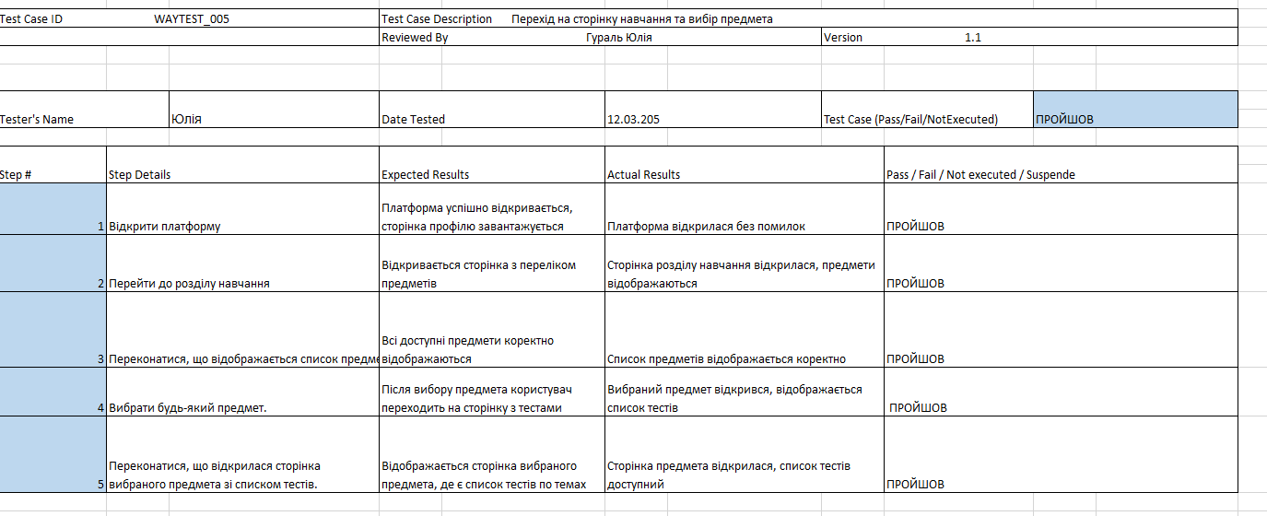

*Рис.3.34. Наглядний приклад зображення тест кейса.*

Шаблон тест-кейсу для перевірки переходу на сторінку навчання та вибору предмета:

* Test Case ID - WAYTEST_005
* Опис - перевірка переходу на сторінку навчання та вибору предмета
* Автор - Гураль Юлія
* Рецензент - Гураль Юлія
* Версія - 1.1
* Тестувальник - Юлія
* Дата тестування - 12.03.2025
* Статус тесту - ПРОЙШОВ
* Опис тест-кейсу - перевірка можливості переходу до розділу навчання, вибору предмета та перегляду списку тестів.

Кроки тестування: Відкрити платформу – перевірка коректного завантаження головної сторінки – пройшов. Перейти до розділу навчання – перевірка відображення списку предметів – пройшов. Переконатися, що відображається список предметів – всі предмети коректно відображаються – пройшов. Вибрати будь-який предмет – після вибору предмета відкривається сторінка з тестами – пройшов. Переконатися, що відкрилася сторінка вибраного предмета зі списком тестів – сторінка відображається правильно, список тестів доступний – пройшов.

Тест-кейс 2 - WAY_008 описує перевірку входу на платформу через GitHub і Google.

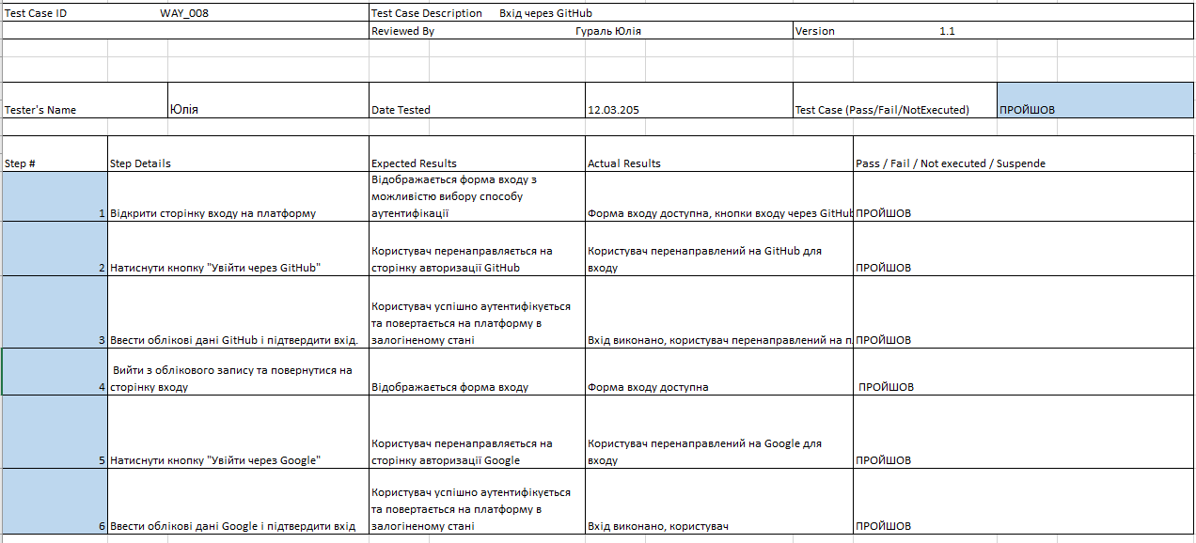

*Рис.3.35.Наглядний приклад зображення тест кейса.*

Шаблон тест-кейсу для перевірки перевірку входу на платформу через GitHub:

* Опис тест-кейсу - вхід через GitHub
* Рецензент - Гураль Юлія
* Версія - 1.1
* Ім'я тестувальника - Юлія
* Дата тестування - 12.03.2025
* Статус тесту - ПРОЙШОВ

Кроки тестування та очікувані результати:

Відкрити сторінку входу - форма входу з вибором способу аутентифікації доступна - пройшов

Натиснути "Увійти через GitHub" - користувач перенаправлений на сторінку авторизації GitHub - пройшов

Ввести дані GitHub та підтвердити вхід - успішна авторизація, користувач повертається на платформу - пройшов

Вийти з облікового запису - відображається форма входу. (Пройшов )

Натиснути "Увійти через Google" - користувач перенаправлений на сторінку авторизації Google - пройшов

Ввести дані Google та підтвердити вхід - успішна авторизація, користувач повертається на платформу - пройшов

Статус тест-кейсу - успішно пройшов.

### **3.3.4. Аналіз результатів тестування**

Тестування показало, що платформа підготовки до НМТ працює стабільно та відповідає вимогам функціональності, безпеки та продуктивності. Всі перевірені сценарії, включаючи реєстрацію, авторизацію та симуляцію тестів, були успішно виконані. Система коректно обробляє вхідні дані, підтримує безпечне зберігання інформації та витримує навантаження при одночасному використанні багатьма користувачами. Виявлені незначні недоліки в юзабіліті були виправлені в процесі тестування.система відповідає всановленим якості .

### **Висновок до розділу 3**

У цьому розділі розглянуто архітектуру платформи для підготовки до НМТ, яка включає бекенд на основі Django і фронтенд із використанням сучасних веб-технологій. Бекенд забезпечує безпеку, продуктивність і зручне адміністрування, включаючи функціональність реєстрації користувачів, аутентифікації, розмежування ролей (учень, вчитель) та обробки тестових даних. Для зберігання інформації про користувачів і їх результати тестувань використовується база даних.

Фронтенд розроблений із застосуванням адаптивного дизайну, що дозволяє комфортно користуватися платформою на комп’ютерах і мобільних пристроях.

Тестування платформи продемонструвало її стабільну роботу, включаючи правильну обробку введених даних, реєстрацію, виконання тестових завдань і роботу з особистим кабінетом. Також було перевірено поведінку системи при різних навантаженнях і низькому інтернет-з’єднанні, виявлені помилки були виправлені. Платформа відповідає вимогам і є ефективним інструментом для підготовки до НМТ.

# **РОЗДІЛ 4. Економічна частина**

## **4.1.Економічна характеристика програмного продукту**

[**Актуальність**](https://docs.google.com/document/d/1KkbciSh-LIjYQtgcrYnlDuDNQjuiKojF/edit#heading=h.1y810tw) **теми**

Впровадження цифрових платформ для підготовки до НМТ допомагає освітнім установам оптимізувати свої ресурси, зменшуючи потребу в додаткових викладачах та інфраструктурі для проведення традиційних курсів підготовки. Водночас, система може адаптуватися до зростаючої кількості учасників, забезпечуючи ефективне та масштабоване навчання для великої кількості абітурієнтів. Платформи, що забезпечують реалістичне тестування, знижують рівень стресу у абітурієнтів під час реального іспиту, оскільки вони вже мають досвід у вирішенні тестових завдань за умов, максимально наближених до реальних. Це підвищує шанси на успішне складання НМТ, що, у свою чергу, позитивно позначається на економічних показниках освітнього процесу та вступної кампанії.

Отже, створення такої платформи не тільки відповідає вимогам сучасного освітнього середовища, але й має вагоме економічне значення, оскільки дозволяє знизити витрати на підготовку, збільшити ефективність навчального процесу та покращити підготовку абітурієнтів до вступу в університети, що в майбутньому позитивно впливає на економіку країни, зокрема на підготовленість робочої сили.

## **4.2. Оцінка ринку**

**Цільова аудиторія**

Цільова аудиторія для розробленої інтерактивної системи підготовки до Національного мультипредметного тесту (НМТ) включає кілька основних груп:

* Учні (15-18 років) - старшокласники та абітурієнти, які готуються до НМТ. Батьки (35-55 років) - ті, хто підтримує своїх дітей у підготовці до тестів.
* Вчителі (25-60 років) – педагоги, які можуть використовувати систему для індивідуальної або групової роботи з учнями.
* Репетитори (25-50 років) - фахівці, які працюють з учнями на індивідуальних заняттях.

Кожна з цих груп має свої специфічні вимоги до платформи, і наша система прагне забезпечити всі необхідні інструменти для успішної підготовки до НМТ для кожної з цих груп.

**SWOT-аналіз**

SWOT-аналіз - це метод оцінки проєкту або бізнесу, що дозволяє визначити його сильні та слабкі сторони, а також можливості та загрози. Він допомагає стратегічно планувати розвиток, використовуючи переваги та мінімізуючи ризики [30].

Сильні сторони: адаптивність, гейміфікація, мобільність, швидкий зворотний зв’язок - усе для зручного та ефективного навчання.

Слабкі сторони: потреба в постійному оновленні контенту, висока конкуренція, технічні виклики, необхідність активного маркетингу.

Можливості: розширення функціоналу, співпраця з освітніми установами, інтеграція з іншими платформами, вихід на міжнародний ринок.

Загрози: конкуренція з великими компаніями, швидкі технологічні зміни, зміни в законодавстві, ризик недостатньої персоналізації.

|  |  |
| --- | --- |
| Сильні сторони | Слабкі сторони |
| Висока популярність та велика спільнота користувачів.  Гнучкість у налаштуванні та розширенні функціоналу.  Зручний інтерфейс для адмініструвания контенту.  Велика кількість безкоштовних і платних тем та плагінів.  SEO-оптимізація та підтримка мобільних пристроїв | Високе навантаження на сервер при використанні великої кількості плагінів.  Уразливість до кібератак через популярність системи.  Обмежені можливості для складних веб-додатків без додаткової розробки.  Часті оновлення можуть призводити до конфліктів між плагінами та темами. |
| Можливості | Загрози |
| Розширення аудиторії через створення якісного контенту та SEO.  Інтеграція з іншими платформами та сервісами (CRM, маркетинг, аналітика).  Використання штучного інтелекту та автоматизації в управлінні контентом.  Зростання ринку онлайн-освіти та електронної комерції. | Конкуренція з боку інших платформ.  Можливі проблеми з безпекою через недобросовісні розробники плагінів.  Зміни в алгоритмах пошукових систем, що можуть вилинути на SEO.  Збільшення вимог до продуктивності та швидкості завантаження сайтів. |

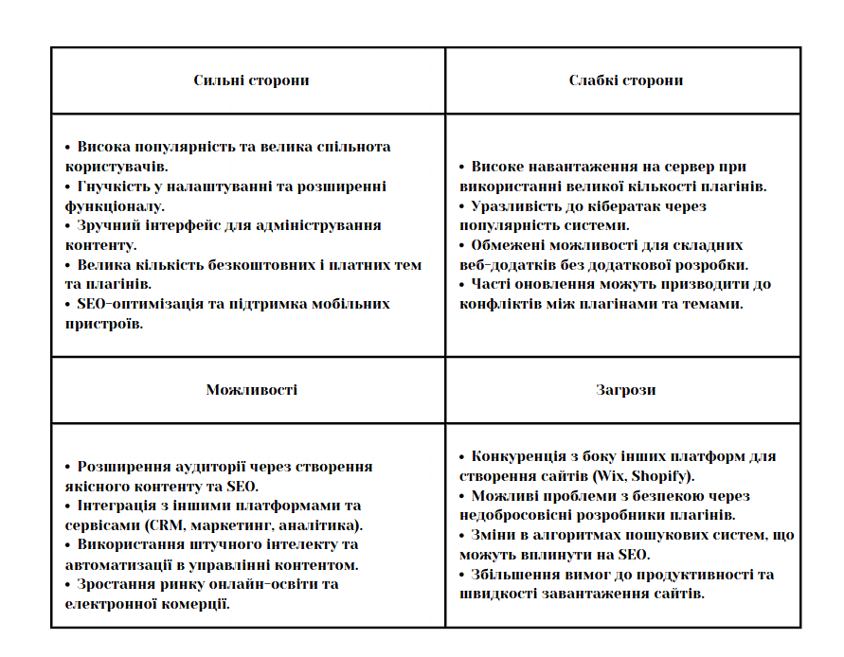

*Рис.4.1. Вигляд Swot аналізу.*

## **4.3. Фінансова модель**

Джерела доходу - фінансова модель яка проєкту базується на декількох джерелах доходу, що дозволяють забезпечити стабільне функціонування платформи та її розвиток.

Для оцінки прибутковості освітнього проєкту з підготовки до національного мультипредметного тесту (НМТ) було проведено аналіз основних джерел доходу, що формуються в рамках діяльності платформи. Детальний вигляд таблиці представлено в Таблиці 3.1.

*Таблиця 4.2.*

**Таблиця джерел доходу.**

|  |  |  |  |  |
| --- | --- | --- | --- | --- |
| Джерело доходу | Вартість | Відсоток платформи | Кількість коритсувачів | Прибуток |
| Платні курси | $80,00 | 80% | 60 | $960,00 |
| Оплата за надсилання результатів | $10,00 | 60% | 100 | $400,00 |
| Підписка | $40,00 | 60% | 100 | $1 600,00 |
| Допомога з вступом | $50,00 | 80% | 50 | $500,00 |
| Разом |  |  |  | $3 460,00 |

Аналіз таблиці джерел доходу свідчить, що найбільшу частину прибутку забезпечує підписка на платформу, обсяг доходу від якої становить $1 600,00. Вагомими складовими доходної частини також є платні курси з прибутком $960,00 та послуги з надання допомоги при вступі — $500,00 відповідно. Найменший прибуток отримано від послуги з надсилання результатів, що становить $400,00; однак завдяки значній кількості користувачів цей напрямок залишається стабільним джерелом доходу.

Повний прибуток, сформований усіма джерелами за розрахунковий період, становить $3 460,00. Отримані показники демонструють здатність проєкту до самофінансування, а також підтверджують його економічну доцільність і перспективність за умов підтримки стабільного рівня попиту.

**Опис витрат (початкові та операційні)**

*Початкові.* Ефективне планування бюджету на етапі запуску проєкту є критично важливим для забезпечення його успішного старту та подальшої стабільної роботи. У Таблиці 3.2 наведено розподіл основних початкових витрат на оплату праці ключових членів команди, які залучались до створення освітньої платформи для підготовки до НМТ.

*Таблиця 4.2.*

**Таблиця початкових витрат.**

|  |  |  |  |  |  |
| --- | --- | --- | --- | --- | --- |
| Team | Payment type | Technologies | Time of job | Salary | Total amount |
| Front-end | Fixed salary | Vanila js | 3 | $2 800,00 | $8 400,00 |
| Back-end | Fixed salary | Django | 2 | $2 500,00 | $5 000,00 |
| Qa | Fixed salary | Manual testing | 2 | $1 600,00 | $3 200,00 |
| UI/UX Designer | Hоurly Payment | Web Desing | 2 | $1 000,00 | $2 000,00 |

Загальна сума початкових витрат на оплату праці становить $18 600,00. Найбільші витрати припадають на фронтенд-розробку ($8 400,00), що спричинено тривалішим періодом залучення розробника та складністю реалізації інтерфейсу користувача. Значний ресурс також було спрямовано на бекенд-розробку ($5 000,00) та забезпечення якості (QA) – $3 200,00. Дизайн інтерфейсу було реалізовано за гнучкою моделлю оплати, що забезпечило порівняно нижчі витрати ($2 000,00).

Представлена структура витрат дозволяє обґрунтовано оцінити інвестиційну складову проєкту та ефективно планувати його бюджет.

*Операційні.* У Таблиці 4.2 наведено фіксовані операційні витрати для підтримки проекту. Це витрати, які залишаються незмінними незалежно від активності чи використання платформи.

*Таблиця 4.2.*

**Таблиця операційних витрат.**

|  |  |
| --- | --- |
| Fixed costs |  |
| Hosting | $40,00 |
| Domain name | $1,25 |
| Together | $41,25 |

1. Хостинг - витрати на забезпечення серверного простору для сайту або платформи, які становлять $40,00.
2. Доменне ім'я - витрати на реєстрацію та підтримку домену для доступу до веб-ресурсу, що становить $1,25.

Загальна сума фіксованих витрат складає $41,25, що є необхідною сумою для забезпечення стабільної роботи платформи в онлайн-середовищі.

Загальна сума початкових та операційних витрат зображено На рис.1.3. складає $23 600,00, яка включає витрати на розробку фронтенду, бекенду, тестування, дизайн та маркетинг.

*Таблиця 4.2.*

**Таблиця загальної суми початкових та операційних витрат.**

|  |  |
| --- | --- |
| Calculation of start-up costs | |
| Front-end | $8 400,00 |
| Back-end | $5 000,00 |
| QA | $3 200,00 |
| UX/UI Designer | $2 000,00 |
| Marketer | $5 000,00 |
| Together | $23 600,00 |

**Фінансове прогнозування (таблиці доходів та витрат)**

У процесі фінансового прогнозування була розроблена таблиця, яка охоплює дохід і витрати стартапу на протязі 24 місяців. Такий підхід дозволяє здійснювати детальний моніторинг фінансових потоків, оцінити ефективність бізнес-моделі та визначити точку беззбитковості.

Таблиця фінансового доходу (рис. 4.5) показує зміну кількості користувачів, витрат на маркетинг, контекстну рекламу, SMM, SEO, а також результати від реалізації продукту по місяцях. Це дозволяє оцінити фінансовий стан проекту та виявити ключові моменти, які впливають на прибутковість і фінансову стабільність стартапу.

*Таблиця 4.2.*

**Таблиця загальної суми початкових та операційних витрат.**

|  |  |  |  |  |  |  |  |  |  |  |  |  |  |  |
| --- | --- | --- | --- | --- | --- | --- | --- | --- | --- | --- | --- | --- | --- | --- |
| Місяць | К-сть користувачів | | | | Затрати | | | | | Дохід | | | | |
| Контекст | SMM | Органічний трафік | Всього продаж | Контекст | SMM | SEO | Постійні витрати | Всього затрат | Накопичення витрат | Маркетинг | Прибуток без оподаткування | Чистий продукт | Накопичення доходу |
| 1 | 3,80 | 4,00 | 0 | 7,80 | 1900 | 5000 | 3000 | 41,25 | 9941,25 | 9941,25 | 624,00 | -9 317,25 | -8 851,39 | -9 317,25 |
| 2 | 7,60 | 8,00 | 0 | 15,60 | 1400 | 5000 | 3000 | 41,25 | 9441,25 | 19382,5 | 1 248,00 | - 8 193,25 | -7 783,59 | - 17 510,50 |
| 3 | 11,40 | 12,00 | 0 | 23,40 | 1400 | 5000 | 3000 | 41,25 | 9441,25 | 28823,75 | 1 872,00 | - 7 569,25 | 7 190,79 | - 25 079,75 |
| 4 | 15,20 | 16,00 | 0 | 31,20 | 1400 | 5000 | 3000 | 41,25 | 9441,25 | 38265 | 2 496,00 | - 6 945,25 | -6 597,99 | - 32 025,00 |
| 5 | 19,00 | 20,00 | 0 | 39,00 | 1400 | 5000 | 3000 | 41,25 | 9441,25 | 47706,25 | 3 120,00 | - 6 321,25 | -6 005,19 | - 38 346,25 |
| 6 | 22,80 | 24,00 | 0 | 46,80 | 1400 | 5000 | 3000 | 41,25 | 9441,25 | 57147,5 | 3 744,00 | - 5 697,25 | -5 412,39 | - 44 043,50 |
| 7 | 26,60 | 28,00 | 0 | 54,60 | 1400 | 5000 | 1500 | 41,25 | 7941,25 | 65088,75 | 4 368,00 | - 3 573,25 | -3 394,59 | - 47 616,75 |
| 8 | 30,40 | 32,00 | 0,40 | 62,80 | 1400 | 5000 | 1500 | 41,25 | 7941,25 | 73030 | 5 024,00 | - 2 917,25 | -2 771,39 | - 50 534,00 |
| 9 | 34,20 | 36,00 | 0,40 | 70,60 | 1400 | 5000 | 1500 | 41,25 | 7941,25 | 80971,25 | 5 648,00 | - 2 293,25 | -2 178,59 | - 52 827,25 |
| 10 | 38,00 | 40,00 | 28,40 | 106,40 | 1400 | 5000 | 1500 | 41,25 | 7941,25 | 88912,5 | 8 512,00 | 570,75 | 542,21 | - 52 256,50 |
| 11 | 41,80 | 44,00 | 56,40 | 142,20 | 1400 | 5000 | 1500 | 41,25 | 7941,25 | 96853,75 | 11 376,00 | 3 434,75 | 3 263,01 | - 48 821,75 |
| 12 | 45,60 | 48,00 | 84,40 | 178,00 | 1400 | 5000 | 1500 | 41,25 | 7941,25 | 104795 | 14 240,00 | 6 298,75 | 5 983,81 | - 42 523,00 |
| 13 | 49,40 | 52,00 | 112,40 | 213,80 | 1400 | 5000 | 1000 | 41,25 | 7441,25 | 112236,25 | 17 104,00 | 9 662,75 | 9 179,61 | - 32 860,25 |
| 14 | 53,20 | 56,00 | 140,40 | 249,60 | 1400 | 5000 | 1000 | 41,25 | 7441,25 | 119677,5 | 19 968,00 | 12 526,75 | 11 900,41 | - 20 333,50 |
| 15 | 57,00 | 60,00 | 168,40 | 285,40 | 1400 | 5000 | 1000 | 41,25 | 7441,25 | 127118,75 | 22 832,00 | 15 390,75 | 14 621,21 | -4 942,75 |
| 16 | 60,80 | 64,00 | 196,40 | 321,20 | 1400 | 5000 | 1000 | 41,25 | 7441,25 | 134560 | 25 696,00 | 18 254,75 | 17 342,01 | 13 312,00 |
| 17 | 64,60 | 68,00 | 224,40 | 357,00 | 1400 | 5000 | 1000 | 41,25 | 7441,25 | 142001,25 | 28 560,00 | 21 118,75 | 20 062,81 | 34 430,75 |
| 18 | 68,40 | 72,00 | 252,40 | 392,80 | 1400 | 5000 | 1000 | 41,25 | 7441,25 | 149442,5 | 31 424,00 | 23 982,75 | 22 783,61 | 58 413,50 |
| 19 | 72,20 | 76,00 | 280,40 | 428,60 | 1400 | 5000 | 1000 | 41,25 | 7441,25 | 156883,75 | 34 288,00 | 26 846,75 | 25 504,41 | 85 260,25 |
| 20 | 76,00 | 80,00 | 308,40 | 464,40 | 1400 | 5000 | 1000 | 41,25 | 7441,25 | 164325 | 37 152,00 | 29 710,75 | 28 225,21 | 114 971,00 |
| 21 | 79,80 | 84,00 | 336,40 | 500,20 | 1400 | 5000 | 1000 | 41,25 | 7441,25 | 171766,25 | 40 016,00 | 32 574,75 | 30 946,01 | 147 545,75 |
| 22 | 83,60 | 88,00 | 364,40 | 536,00 | 1400 | 5000 | 1000 | 41,25 | 7441,25 | 179207,5 | 42 880,00 | 35 438,75 | 33 666,81 | 182 984,50 |
| 23 | 87,40 | 92,00 | 392,40 | 571,80 | 1400 | 5000 | 1000 | 41,25 | 7441,25 | 186648,75 | 45 744,00 | 38 302,75 | 36 387,61 | 221 287,25 |
| 24 | 91,20 | 96,00 | 420,40 | 607,60 | 1400 | 5000 | 1000 | 41,25 | 7441,25 | 194090 | 48 608,00 | 41 166,75 | 39 108,41 | 262 454,00 |
| Разом | |  | | $607,60 |  | | | | $194 090,00 |  | | $262 454,00 | $249 331,30 |  |

За прогнозованими розрахунками, проект може отримати загальний дохід у розмірі $456,544 протягом перших 24 місяців, при загальних витратах в $249,331.30, що дозволить отримати чистий прибуток у розмірі $207,212.70. Середній місячний прибуток складе $8,634.69.

## **Розрахунок точки беззбитковості**

Проведено економічний аналіз реалізації освітнього проєкту, спрямованого на підготовку здобувачів освіти до національного мультипредметного тесту (НМТ). Розрахунки охоплюють 24-місячний період та відображають ключові фінансові показники, що дозволяють оцінити доцільність впровадження системи.

*Динаміка витрат і прибутку проєкту.*

На рис.1.3. зображено співвідношення загальних витрат та чистого прибутку, отриманого в рамках реалізації проєкту. Синя крива демонструє загальні витрати, які залишаються стабільними протягом усього періоду з незначними коливаннями, зумовленими організаційними чи маркетинговими активностями. Чорна лінія демонструє позитивну динаміку зростання чистого прибутку, що свідчить про правильне визначення цільової аудиторії, ефективну комунікаційну стратегію та стабільний попит на освітній продукт. Так діаграма підтверджує фінансову стабільність проєкту та потенціал його подальшого розвитку.

*Рис. 2.1. Діаграма аналізу витрат та прибутку.*

*Розрахунок точки беззбитковості.*

На рис.1.3. представлено діаграму накопичення доходу, що дозволяє визначити точку беззбитковості проєкту. Аналіз показує, що протягом перших 13 місяців доходи не покривають витрати, що вказує на початкову збитковість. Однак із 14-го місяця проєкт починає генерувати прибуток, а вже на 15-му місяці досягається точка беззбитковості - момент, коли сукупні доходи компенсують усі понесені витрати.

Подальше нарощування прибутку свідчить про перспективність освітньої ініціативи та її здатність забезпечити стійке фінансування в середньостроковій перспективі.

*Рис. 2.1. Діаграма розрахунку точки беззбитковості.*

## **4.5.Ключові фінансові показники**

У процесі фінансового прогнозування були розраховані основні фінансові показники, що дозволяють оцінити ефективність інвестицій та бізнес-моделі стартапу. Основними показниками є ROI (рентабельність інвестицій), CAC (вартість залучення клієнта) та ARPU (середній дохід на користувача).\

ROI (Return on Investment – рентабельність інвестицій) – показує, наскільки ефективно вкладені кошти приносять прибуток. Чим вище ROI, тим вигідніше інвестування [31].

Відповідно до розрахунків, ROI для стартапу становить 128,47%, що означає, що на кожні $1 інвестицій компанія отримує $1,28 чистого прибутку, як показано в таблиці 4.2.

*Таблиця 4.2.*

**Таблиця розрахунку окупності інвестицій (ROI)**

|  |  |  |
| --- | --- | --- |
| ROI | Інвестиції | Чистий прибуток |
| 194090 | 194090 | 249 331,30 |
|  | $23 600,00 |  |
|  | 217690 |  |

CAC (Customer Acquisition Cost – вартість залучення клієнта) – визначає, скільки коштує компанії залучення одного нового клієнта. Низький CAC означає ефективніші маркетингові витрати [32].

За результатами розрахунку, вартість залучення одного клієнта складає $319,44 або 13 269,42 грн, що показано в таблиці 4.2, з урахуванням витрат на маркетинг і продажі та кількості залучених користувачів.

*Таблиця 4.2.*

**Таблиця розрахунку вартості залучення клієнта (CAC)**

|  |  |  |
| --- | --- | --- |
| **CAC** | Витрати | К-сть користувачів |
| $319,44 | 194090 | 607,60 |
| 13 269,42 ₴ |  |  |

ARPU (Average Revenue Per User) – це показник, який використовується для вимірювання середнього доходу, отриманого від одного користувача за певний період часу(зазвичай місяць або рік) [33].

Згідно з розрахунками, середній дохід на одного користувача становить $1 274,52, що відображено в таблиці 4.2, з урахуванням критичної кількості користувачів (Q), яка складає 7,80.

*Таблиця 4.2.*

**Таблиця розрахунку середнього доходу на користувача (ARPU)**

|  |  |
| --- | --- |
| ARPU | Критична кількість користувачів (Q) |
| $1 274,52 | 7,80 |

Таблиця 4.2 містить аналіз витрат, прибутків та основних фінансових показників стартапу в двох валютах: доларах США та гривні. У ній зазначено:

* Загальні витрати: $194 090 або 8 062 498,6 грн.
* Загальний прибуток: $249 331,30 або 10 357 222,20 грн.
* ROI (рентабельність інвестицій): 19 409 000,00%, що свідчить про високий рівень ефективності інвестицій.
* CAC (вартість залучення клієнта): $319,44 або 13 269,42 грн, що відображає витрати на залучення одного клієнта.
* ARPU (середній дохід на користувача): $1 274,52 або 52 943,53 грн, що показує середній дохід з одного користувача за певний період.

*Таблиця 4.2.*

**Таблиця аналізу витрат, прибутків та основних фінансових показників.**

|  |  |  |
| --- | --- | --- |
|  | Долар США | Гривня |
| Загальні витрати | 194090 | 8062498,6 |
| Загальний прибуток | 249 331,30 | 10 357 222,20 |
| ROI | 19409000,00% | |
| CAC | $319,44 | $13 269,42 |
| ARPU | $1 274,52 | $52 943,53 |

**Аналіз окупності та рентабельності**

ROI розраховується за формулою:

$ROI=\frac{Чистий прибуток}{Інвестиції}×100\%$ (4.1)

Це означає, що кожен вкладений долар приносить 128,47% прибутку. Такий рівень ROI свідчить про ефективність інвестицій та позитивний вплив на фінансову стабільність компанії.

CAC визначається як відношення загальних витрат на залучення користувачів до їхньої кількості:

$CAC=\frac{Сума витрат на маркеттнг і продажі}{Кількість залучених клієнтів}$ (4.2)

Це означає, що компанія витрачає $319,44 на залучення одного нового користувача.

ARPU визначається як відношення загального прибутку до кількості користувачів:

$ARPU=\frac{Загальний дохід за період}{Кількість активних користувачів за цей період}$ (4.3)

Це показує, що середній дохід з одного користувача становить $1 274,52, що перевищує CAC. Це свідчить про прибуткову модель залучення клієнтів.

Розраховані фінансові показники підтверджують високу ефективність бізнес-моделі стартапу. Високий ROI (128,47%) вказує на ефективність інвестицій, що приносить значний прибуток. Низький CAC (вартість залучення клієнта) свідчить про ефективність маркетингових витрат, а ARPU підтверджує, що стартап отримує значний дохід від кожного користувача, що перевищує витрати на його залучення.

## **4.6 Маркетингова стратегія**

**Основні канали просування**

В таблиця 4.3 наведено інформацію про витрати на різні канали маркетингу. Найбільше витрат припадає на канали соціальних мереж, зокрема на TikTok — $2 800,00 (14 одиниць), Instagram — $1 000,00 (5 одиниць), а також на Telegram — $960,00 (8 одиниць) та YouTube — $240,00 (8 одиниць). Крім того, виділені витрати на контекстну рекламу, що складають $1 900,00, та на SEO, які становлять $3 000,00. Загальна сума витрат на просування всіх каналів становить $9 900,00.

*Таблиця 4.2.*

**Таблиця витрат на канали просування.**

|  |  |  |  |
| --- | --- | --- | --- |
| Канали просування | Вартість | Кількість | Сума |
| Соціальні мережі(SMM) |  |  |  |
| Instagram | $200,00 | 5 | $1 000,00 |
| TikTok | $200,00 | 14 | $2 800,00 |
| YouTube | $30,00 | 8 | $240,00 |
| Telegram | $120,00 | 8 | $960,00 |
| Контекстна реклама |  | | $1 900,00 |
| Seo |  | | $3 000,00 |
| Разом |  | | $9 900,00 |

На рис. 2.1 представлено діаграму витрат на маркетинг, що ілюструє розподіл коштів між різними каналами просування, такими як соціальні мережі, контекстна реклама та SEO.

*Рис. 2.1. Діаграма витрат на маркетинг.*

## **4.7. Висновки та рекомендації**

**Загальна оцінка економічної доцільності стартапу**

1. Ефективність витрат для підготовки до НМТ значно знижує витрати порівняно з традиційними курсами та репетиторами. Доступність 24/7 і масштабованість забезпечують економічну вигоду для та освітніх установ.
2. Підвищення результативності навчання інтерактивні елементи та персоналізація покращують якість підготовки, підвищуючи успішність учнів .
3. Управління ризиками фінансові, ринкові та юридичні ризики (конкуренція, регулювання персональних даних) мінімізуються завдяки грамотному плануванню та стратегії розвитку.

**Пропозиції щодо подальшого розвитку**

1. Вдосконалення платформи – інтеграція ШІ для персоналізації навчання,.
2. Розширення послуг – додавання курсів, відеоуроків, вебінарів.
3. Співпраця з освітніми установами – інтеграція у навчальний процес.
4. Маркетинг та зворотний зв’язок – реклама, соцмережі, збір відгуків.
5. Безпека – оновлення кіберзахисту, відповідність законодавству.
6. Масштабування – вихід на нові ринки, адаптація контенту.

## **Висновок до розділу 4**

Освітня платформа для підготовки до НМТ є економічно доцільним проєктом завдяки оптимізації витрат, масштабованості та високому потенціалу зростання. Використання цифрових технологій дозволяє знизити операційні витрати порівняно з традиційними методами навчання, забезпечуючи доступність та ефективність навчального процесу для широкої аудиторії.

Проєкт привабливий для інвесторів завдяки можливості масштабування без значного збільшення витрат, що робить його фінансово стійким. Інтерактивний формат та адаптивне навчання сприяють підвищенню якості підготовки, що позитивно впливає на результати користувачів і забезпечує стабільний попит на послуги платформи.

Незважаючи на потенційні ризики, пов’язані з конкуренцією, змінами в законодавстві та технологічними викликами, правильне управління ресурсами та стратегічний підхід до розвитку дозволяють мінімізувати негативні фактори. Таким чином, стартап має значні перспективи для успішного розвитку та розширення на ринку освітніх послуг.

# **РОЗДІЛ 5. Охорона праці**

## **5.1. Загальні положення до охорони праці в IT – сфері**

Охорона праці в ІТ-сфері має важливе значення для забезпечення безпеки та здоров’я працівників, оскільки більшість робочих процесів пов’язані з тривалим перебуванням за комп’ютером [34]. Врахування ергономічних норм, психологічного комфорту та впливу технологій на здоров'я є ключовими аспектами для підтримки високої продуктивності та благополуччя фахівців у галузі ІТ.

Охорона праці – це сфера діяльності, яка регулює систему правових, соціально-економічних, організаційно-технічних, санітарно-гігієнічних, профілактичних та інших заходів, спрямованих на збереження життя, здоров’я і працездатності працівників у процесі виконання ними трудових обов’язків [35]. Норми та вимоги у сфері охорони праці закріплені на законодавчому рівні в низці нормативно-правових актів. Виконання заходів з охорони праці є обов’язковим для всіх підприємств, установ та організацій незалежно від форми власності, виду діяльності чи специфіки виробничого процесу. У сучасних умовах охорона праці та техніка безпеки стосуються практично кожного працівника – від офісного персоналу до працівників торговельних, промислових і виробничих підприємств, а також усіх інших суб’єктів господарювання.

Порушення вимог законодавства у сфері охорони праці тягне за собою дисциплінарну, адміністративну або кримінальну відповідальність для посадових осіб. Крім того, без відповідного дотримання законодавчих вимог неможливо отримати дозвіл на початок діяльності підприємства.

Основними завданнями охорони праці є:

* реалізація права працівників на безпечні та нешкідливі умови праці;
* регулювання відносин між державними органами, роботодавцями та працівниками у сфері безпеки праці;
* встановлення єдиного порядку організації та здійснення заходів щодо охорони праці на підприємстві.

Відповідно до Закону України «Про охорону праці» (в редакції Закону № 229-IV від 21.11.2002 р.), ця система є обов’язковим елементом функціонування будь-якого підприємства, установи або організації незалежно від форми власності та виду діяльності [36]. Закон визначає основні принципи реалізації конституційного права працівників на безпечні умови праці та регулює відносини між роботодавцем і працівником у сфері безпеки, гігієни праці та виробничого середовища.

Основна мета охорони праці полягає у:

* створенні безпечного, нешкідливого та комфортного виробничого середовища, у якому працівник може виконувати свою роботу без ризику для здоров’я;
* попередженні травматизму, професійних захворювань та аварій шляхом впровадження сучасних методів профілактики, моніторингу та оцінки виробничих ризиків;
* забезпеченні правового захисту працівників, гарантування їм гідних, безпечних і гігієнічних умов праці згідно з чинним законодавством;
* впровадженні єдиних стандартів і норм охорони праці, які забезпечують системний підхід до безпеки на всіх рівнях організації;
* формуванні безпечної виробничої культури, що базується на інформованості, відповідальності та дотриманні правил техніки безпеки всіма учасниками трудового процесу;
* забезпеченні соціальної стабільності в колективі через зменшення кількості нещасних випадків і професійних ризиків;
* підвищенні ефективності трудової діяльності, адже належні умови праці сприяють кращій продуктивності, зменшенню кількості лікарняних днів і зниженню плинності кадрів.

У сучасних умовах, зокрема у сфері інформаційних технологій, мета охорони праці трансформується відповідно до специфіки діяльності – акцент робиться на **профілактиці професійного вигорання, дотриманні ергономіки робочих місць, запобіганні перенавантаженню зору та опорно-рухового апарату, організації гнучких умов праці, зокрема віддаленої**, та забезпеченні працівників психологічною підтримкою.

Таким чином, охорона праці є невід’ємною частиною системи управління підприємством і водночас – елементом соціальної відповідальності роботодавця. Забезпечення безпеки праці – це не лише вимога законодавства, а й передумова успішної, стабільної та ефективної діяльності будь-якої організації.

*Законодавча база охорони праці в ІТ-сфері.* Охорона праці у сфері інформаційних технологій регулюється чинним законодавством України, яке встановлює обов’язки роботодавця та гарантії прав працівника на безпечні, нешкідливі та комфортні умови праці [37]. Незважаючи на те, що діяльність у галузі ІТ здебільшого не пов’язана з безпосередніми фізичними виробничими ризиками, працівники цієї сфери мають бути захищені від факторів, що можуть негативно впливати на їхнє здоров’я – зокрема, психоемоційного напруження, перенавантаження зору, статичних навантажень, а також ризиків, пов’язаних із тривалою роботою за комп’ютером.

Основу законодавчої бази охорони праці в ІТ-секторі становлять такі нормативно-правові акти:

* Конституція України (ст. 43) – гарантує право кожного працівника на безпечні та здорові умови праці [38];
* Закон України «Про охорону праці» – визначає загальні принципи державної політики у сфері охорони праці, порядок організації системи управління охороною праці на підприємствах, а також права та обов’язки сторін трудового процесу;
* Кодекс законів про працю України (КЗпП) – регулює питання безпечних умов праці, забезпечення працівників засобами індивідуального захисту, надання пільг і компенсацій за шкідливі умови праці [39];
* типове положення про службу охорони праці – передбачає створення відповідного підрозділу або призначення відповідальної особи з питань охорони праці, навіть у невеликих ІТ-компаніях;
* положення про навчання та перевірку знань з охорони праці – встановлює обов’язковість попереднього та періодичного навчання працівників з питань охорони праці, включаючи інструктажі у разі дистанційної роботи;
* гігієнічні нормативи і санітарні правила – регламентують тривалість безперервної роботи за комп’ютером, вимоги до освітлення, ергономіки робочого місця, вентиляції та мікроклімату в офісах.

Окрему увагу у сфері ІТ слід приділяти вимогам безпеки під час організації віддаленої роботи. Згідно з чинним законодавством, роботодавець зобов’язаний забезпечити належні умови праці незалежно від місця її виконання. Це включає інформування працівника про потенційні ризики, надання рекомендацій щодо безпечної організації робочого місця вдома, а також контроль за дотриманням норм робочого часу. Таким чином, законодавча база охорони праці в ІТ-сфері є багаторівневою системою, що поєднує загальні норми трудового права та спеціальні вимоги, адаптовані до особливостей інтелектуальної, комп’ютерно орієнтованої праці. Відповідальність за дотримання вимог законодавства несе як роботодавець, так і працівник, що передбачено нормами адміністративного, цивільного та кримінального права.

*Види відповідальності за порушення вимог охорони праці в ІТ-сфері.* Охорона праці є невід’ємною частиною трудових відносин та регулюється комплексом нормативно-правових актів [40]. Порушення вимог охорони праці незалежно від сфери діяльності, зокрема й у сфері інформаційних технологій, є підставою для застосування до порушників відповідних форм юридичної відповідальності. Це обумовлено необхідністю забезпечення безпечного та здорового середовища праці для працівників, які, навіть за умови офісного або дистанційного формату роботи, піддаються ризикам, пов’язаним з професійною діяльністю.

Види відповідальності за порушення законодавства про охорону праці умовно поділяються на адміністративну, цивільно-правову, кримінальну та дисциплінарну.

***Адміністративна відповідальність*.** Цей вид відповідальності настає у випадках, коли має місце порушення нормативних актів з охорони праці, що не призвели до тяжких наслідків, але мають системний чи умисний характер. Відповідно до статей 41, 188-4, 188-6 Кодексу України про адміністративні правопорушення, до адміністративних санкцій належать:

* накладення штрафів на посадових осіб підприємств (у тому числі ІТ-компаній) за невиконання законодавства у сфері охорони праці;
* притягнення до відповідальності за допуск працівників до виконання трудових обов’язків без проходження інструктажу, навчання, медичного огляду;
* відповідальність за недотримання приписів інспектора з питань охорони праці;
* адміністративне зупинення робіт або діяльності підприємства у разі реальної загрози життю чи здоров’ю працівників.

***Цивільно-правова відповідальність.*** Цивільна відповідальність полягає у відшкодуванні шкоди, заподіяної працівнику внаслідок порушення вимог охорони праці. В ІТ-сфері цивільна відповідальність часто проявляється у зв’язку з порушеннями умов праці, що призводять до професійного вигоряння, захворювань опорно-рухового апарату або зору, психоемоційного навантаження, що може впливати на стан здоров’я.

***Кримінальна відповідальність.*** Кримінальна відповідальність є найсуворішою формою санкцій і застосовується у випадках, коли порушення правил охорони праці спричинили тяжкі наслідки для здоров’я або життя працівників. Стаття 271 Кримінального кодексу України передбачає кримінальну відповідальність за:

* порушення законодавства про охорону праці, що призвело до нещасного випадку, професійного захворювання або інших тяжких наслідків;
* систематичне ухилення від забезпечення працівників необхідними засобами захисту, медичними оглядами або інструктажами;
* умисне приховування фактів нещасних випадків або професійних захворювань.

***Дисциплінарна відповідальність.*** Крім юридичної, працівники та посадові особи можуть бути притягнуті до дисциплінарної відповідальності, яка полягає у:

* винесенні догани;
* зниженні у посаді;
* звільненні відповідно до статей 147–152 КЗпП України.

Дисциплінарна відповідальність зазвичай застосовується при порушеннях, які не спричинили матеріальних або фізичних наслідків, але порушують внутрішні політики безпеки компанії або посадові обов’язки.

***Особливості відповідальності в ІТ-сфері.*** Хоча ІТ-сфера не передбачає роботи з фізично небезпечним обладнанням, тут існують специфічні професійні ризики: тривале сидіння, перевантаження зору, надмірне психоемоційне навантаження, монотонна робота. Відповідальність за створення безпечного робочого середовища в таких умовах покладається на роботодавця. В ІТ-компаніях має бути передбачено:

* організацію регулярного медичного огляду працівників;
* ергономічне робоче місце (відповідна висота столів, стільців, освітлення тощо);
* запровадження режиму праці та відпочинку, перерв для очей та фізичних вправ;
* дотримання норм електробезпеки, захисту від перевантажень, шкідливого програмного забезпечення тощо.

## **5.2. Визначення оптимальних умов праці на робочому місці**

Для забезпечення ефективної і безпечної роботи в ІТ-сфері важливо правильно визначити оптимальні умови праці. Оскільки більшість працівників цієї галузі займаються розумовою працею з використанням комп'ютерної техніки, визначення факторів, що впливають на їх працездатність та здоров'я, є необхідним для створення комфортного та безпечного робочого середовища.

Роботи в ІТ-сфері можна поділити на два основних види навантаження: фізичне та розумове.

1. ***фізичне навантаження****.* Хоча основна частина роботи в ІТ-сфері базується на розумовому навантаженні, фізичне навантаження також має важливе значення. Тривале перебування в одному положенні, недостатня фізична активність, неправильне розташування робочого місця можуть викликати такі проблеми, як біль у спині, шийний та поперековий хребет, болі в руках і ногах. Тому фізична активність на робочому місці, правильне регулювання висоти столу і монітора, використання ергономічних меблів є важливими для підтримки оптимальних умов праці;
2. ***розумове навантаження***. Працівники ІТ-сфери постійно перебувають у

ситуаціях, що вимагають високої концентрації, швидкості мислення та прийняття рішень. Довготривала розумова діяльність без належного відпочинку може призвести до розумової втоми, зниження працездатності, стресу та вигорання. Для запобігання цьому необхідно організовувати робочі перерви, регулювати інтенсивність розумових навантажень та надавати можливості для відновлення.

Для забезпечення здоров’я та ефективної роботи працівників у сфері інформаційних технологій важливу роль відіграє правильне розміщення та організація робочого місця, зокрема при роботі з персональними комп'ютерами.

Неправильна організація робочого простору може призвести до фізичних захворювань, зниження продуктивності та загального дискомфорту.

*Розміщення обладнання на робочому столі.*

***Монітор****.* **М**онітор повинен знаходитися на рівні очей працівника або трохи нижче, щоб уникнути перенапруження шиї та очей. Оптимальна відстань між очима та монітором – близько 50-70 см. Кут нахилу монітора слід налаштувати таким чином, щоб не було відблисків від вікон або світильників. Важливо, щоб екран монітора був спрямований безпосередньо на працівника без будь-яких відображень. В ідеалі монітор повинен бути прямо перед працівником, щоб уникнути постійного нахилу голови чи тіла в бік. При цьому верхня частина екрана повинна бути на рівні очей або на кілька сантиметрів нижче.

*Клавіатура та миша.* Клавіатура повинна розташовуватися на відстані 10-15 см від краю робочого столу, щоб забезпечити достатній простір для рук. Важливо, щоб руки під час набору тексту залишалися в природному положенні, тобто з невеликим вигином у ліктях. Миша має бути розташована на одному рівні з клавіатурою, щоб уникнути перенапруження кистей рук. Вона повинна бути в межах досяжності руки працівника, що дозволяє використовувати її без зайвого нахилу або розтягування.

*Столик та сидіння.* Стіл повинен бути достатньо великим для зручного розміщення всього необхідного обладнання. Важливо, щоб стільниця була на висоті, яка забезпечує комфортну позу при роботі, з нахилом 90-100 градусів в ліктях при сидінні. Крісло: Для забезпечення ергономічності робочого місця необхідно використовувати стілець з регульованою висотою та спинкою, яка підтримує природний вигин спини. Сидіння повинно бути таким, щоб ноги працівника залишалися на підлозі, а стегна розташовувалися паралельно поверхні.

***Освітлення.*** Офісне приміщення повинно бути добре освітлене, але при цьому слід уникати яскравих відблисків на екрані монітора. Освітлення має бути м’яким, переважно розсіяним, щоб не створювати контрастів між темними і світлими ділянками екрану. Важливо використовувати настільні лампи, які можна регулювати для того, щоб освітлення не створювало відблисків на екрані. Лампа має бути розташована зліва або справа від робочого місця, а не безпосередньо перед або позаду монітора.

***Мобільність та простір****.* Робоче місце повинно дозволяти працівникові рухатися, змінювати позу, робити фізичні перерви. Простір навколо столу має бути вільним від зайвих предметів, що можуть обмежувати рухи або створювати небезпеку для працівника. Регулярно потрібно проводити зміну положення тіла під час роботи, що знижує навантаження на хребет і забезпечує комфорт.

*Шкідливі та небезпечні фактори на робочих місцях.* ІТ-сфера, хоча й не є традиційно важкою промисловістю, все ж має кілька специфічних шкідливих і небезпечних факторів, які можуть впливати на здоров’я працівників [41]. До таких факторів відносяться:

1. шум - може спостерігатися підвищений рівень шуму. Постійне перебування в середовищі з високим рівнем шуму може викликати стрес, втому, порушення слуху та загальний дискомфорт. Це негативно впливає на концентрацію і продуктивність працівників. Для зменшення цього впливу можна застосовувати звукоізоляційні панелі, навушники для шумозаглушення, а також створювати зони тиші в офісі;
2. **вібрація** - тривалий вплив вібрації може призвести до розладів нервової системи та інших серйозних проблем;
3. **температурний режим** - комфортна температура в офісі є важливим фактором для підтримки продуктивності праці. Ідеальний температурний режим для роботи з комп'ютером становить 21-23°C. Крім того, важливим є контроль вологості, адже її коливання можуть призвести до сухості в очах та інших неприємних відчуттів.Для створення оптимальних умов слід використовувати кондиціонери, зволожувачі повітря та інші системи клімат-контролю;
4. **випромінювання** - постійний контакт з монітором комп'ютера та іншими електронними пристроями може спричиняти негативний вплив на зоровий апарат працівника. Сучасні монітори LCD і LED менш шкідливі, однак їх довготривале використання також потребує перерв. Для мінімізації негативного впливу слід впроваджувати перерви для відпочинку, використовувати спеціальні фільтри для моніторів і регулювати освітлення в офісі;

*Основні методи визначення шкідливих факторів включають:*

1. аудит робочого місця: регулярні огляди робочих місць, вивчення умов праці, спостереження за працівниками і їх самопочуттям;
2. моделювання і моніторинг умов праці: за допомогою спеціальних приладів вимірюються рівні шуму, вібрації, освітленості та інших параметрів;
3. оцінка впливу на здоров'я: аналіз впливу умов праці на здоров'я працівників через медичні обстеження, анкети для оцінки загального стану здоров'я;

Оптимальні умови праці в ІТ-сфері можна досягти через забезпечення комфортних температурних і освітлених умов, зменшення негативного впливу шуму, вібрації та випромінювання. Ретельне визначення шкідливих факторів на робочих місцях дозволяє своєчасно вжити заходів для їх нейтралізації та створення безпечного робочого середовища для працівників. У свою чергу, це сприяє підвищенню ефективності роботи та покращенню здоров'я працівників.

## **5.3. Безпека в надзвичайних ситуаціях та пожежна безпека**

Надзвичайна ситуація – стан окремої території чи об’єкту господарювання, що характеризується порушенням нормальних умов життя і діяльності людей на території чи об’єкті, спричинене [аварією](https://vue.gov.ua/%D0%90%D0%B2%D0%B0%D1%80%D1%96%D1%8F), катастрофою, [стихійним лихом](https://vue.gov.ua/%D0%9B%D0%B8%D1%85%D0%B0_%D1%81%D1%82%D0%B8%D1%85%D1%96%D0%B9%D0%BD%D1%96), [епідемією](https://vue.gov.ua/%D0%95%D0%BF%D1%96%D0%B4%D0%B5%D0%BC%D1%96%D1%8F), [епізоотією](https://vue.gov.ua/%D0%95%D0%BF%D1%96%D0%B7%D0%BE%D0%BE%D1%82%D1%96%D1%8F), [епіфітотією](https://vue.gov.ua/%D0%95%D0%BF%D1%96%D1%84%D1%96%D1%82%D0%BE%D1%82%D1%96%D1%8F), пожежею, застосуванням засобів ураження, що призвели або можуть призвести до загибелі людей, значних матеріальних втрат, істотного погіршення стану навколишнього природного середовища [42].

Забезпечення безпеки в надзвичайних ситуаціях та пожежної безпеки є однією з основних складових охорони праці на підприємствах, в тому числі в сфері інформаційних технологій (IT). Офісні приміщення, де працюють спеціалісти з IT, мають специфічні особливості, пов'язані з високим рівнем використання електронної техніки, комп'ютерних систем та інших електричних приладів. Тому забезпечення пожежної безпеки та готовності до надзвичайних ситуацій є важливим аспектом для забезпечення нормальних умов праці та запобігання потенційним загрозам.

*Системи оповіщення.* Ефективні системи оповіщення в офісних приміщеннях є першочерговим заходом для своєчасного інформування працівників про загрозу або надзвичайну ситуацію. Такі системи повинні бути інтегровані в загальну систему безпеки підприємства і забезпечувати оперативне реагування на загрозу. Оповіщення має бути чітким і своєчасним, щоб працівники могли швидко евакуюватися або вжити необхідних заходів для власної безпеки.

*До основних компонентів систем оповіщення відносяться:*

1. **пожежна сигналізація**. Автоматичні датчики диму, температури або вогню повинні спрацьовувати при виявленні ознак небезпеки. Пожежна сигналізація повинна бути підключена до централізованої системи управління, що дозволяє своєчасно реагувати на загрозу;
2. **звукові та світлові сигнали**. Системи звукових та світлових оповіщень повинні бути чіткими і різкими, щоб привернути увагу працівників навіть в умовах шуму або при відсутності чіткого зору;
3. **евакуаційне сповіщення**. Автоматичні системи мають забезпечувати передачу сповіщень працівникам через внутрішню телефонну мережу або мобільні пристрої, а також надсилати попередження про евакуаційні заходи;
4. **інтегровані системи оповіщення**. У великих офісах, особливо багатоповерхових, застосовуються інтегровані системи, які автоматично сповіщають про надзвичайні ситуації за допомогою багатоканальних засобів (телефони, електронні листи, автоматичні дзвінки), що дозволяє працівникам отримати повідомлення в разі необхідності;
5. засоби захисту є важливою складовою частиною забезпечення безпеки працівників в разі надзвичайних ситуацій. В офісах IT-сфери використовуються засоби, які сприяють зниженню ризиків для здоров'я працівників та забезпечують їхню безпеку в екстрених умовах.

*Основними засобами захисту є:*

1. **вогнегасники**. Їх повинно бути достатньо для кожного робочого приміщення з урахуванням площі та класу пожежі. Для офісів IT-сфери важливим є наявність вогнегасників, які здатні гасити пожежі електричних пристроїв (вогнегасники типу СO2 або порошкові).
2. **евакуаційні виходи**. Усі офісні приміщення повинні мати не менше двох евакуаційних виходів, обладнаних відповідними знаками та освітленням. Евакуаційні шляхи мають бути вільними від перешкод, зручно розташованими та добре позначеними.
3. **дихальні засоби**. Для забезпечення безпеки у випадку задимлення в офісі повинні бути доступні респіратори або маски для захисту органів дихання. Це особливо важливо в тих випадках, коли системи вентиляції можуть бути заблоковані.
4. **екстрені набори першої допомоги**. Кожен офіс повинен бути оснащений аптечкою першої допомоги, в якій мають бути базові медичні засоби для надання першої допомоги при порізах, опіках або травмах.

**Спецодяг та засоби індивідуального захисту**: у разі роботи з високовольтними електричними пристроями або під час виконання певних робіт, що передбачають підвищену небезпеку, працівники повинні мати відповідний спецодяг та засоби індивідуального захисту.

*Регулярні тренування та підготовка.* Окрім технічних засобів безпеки, важливою складовою є регулярне навчання та тренування співробітників. Проведення регулярних інструктажів з пожежної безпеки та надзвичайних ситуацій допомагає персоналу бути готовим до дій в разі реальної загрози. Працівники повинні знати основні правила пожежної безпеки, порядок евакуації та правильно використовувати засоби захисту.

Забезпечення безпеки працівників в надзвичайних ситуаціях та пожежної безпеки в офісах IT-сфери є надзвичайно важливим для підтримки здорових та безпечних умов праці. Встановлення ефективних систем оповіщення, наявність засобів захисту та постійне вдосконалення планів евакуації дозволяють значно знизити ризики виникнення небезпек та зберегти життя і здоров'я працівників у разі надзвичайних ситуацій.

## **Висновок до розділу 5**

В даному розділі описано вимоги до охорони праці під час роботи з персональними комп’ютерами на підприємстві. Інструкція застосовується до всіх підрозділів організації, де працівники здійснюють роботу з комп’ютерною технікою, і є обов’язковою для виконання. Згідно з інструкцією, працівники повинні проходити вступний, первинний, повторний та позаплановий інструктажі з охорони праці, а також інструктажі з питань пожежної безпеки. Інструктажі проводяться для забезпечення належного рівня знань і навичок щодо безпеки праці, особливо в разі змін у технологічних процесах чи обладнанні.

Встановлені вимоги до організації робочого місця працівників, що використовують ПК, зокрема щодо ергономічності та розміщення обладнання. Важливою є правильна відстань до монітора, належне освітлення та забезпечення вільного доступу до вентиляційних отворів техніки. Крім того, передбачено регулярні перерви для зниження навантаження на зір і м’язи працівників, що дозволяє запобігти перенапруженню та підвищити ефективність роботи.

Дотримання зазначених норм і вимог є важливою складовою системи охорони праці на підприємстві, що сприяє забезпеченню безпеки, здоров'я та комфорту працівників під час виконання їхніх обов’язків.

# **ВИСНОВКИ**

Результатом написання дипломного проєкту є розроблена система до національного мультипредметного тесту.

У першому розділі проаналізовано сучасні тенденції цифрової освіти в контексті підготовки до стандартизованих іспитів, зокрема Національного мультипредметного тесту (НМТ). Розглянуто роль інтерактивних освітніх платформ як ефективного інструменту для покращення навчального процесу.

Проведено огляд популярних платформ (ZNOUA, НаУрок, Coursera, Khan Academy, Magoosh, EdEra) та виокремлено їхні ключові функції. На основі цього сформовано вимоги до власної системи для підтримки користувача в підготовці до НМТ.

Визначено основні функціональні можливості, серед яких — реєстрація, навчання, тестування, аналіз результатів і підтримка вчителів. Ці функції стануть основою подальшого архітектурного й програмного проєктування.

У другому розділі здійснено проєктування програмної системи для підготовки до Національного мультипредметного тесту із застосуванням UML-діаграм (варіантів використання, класів, послідовності, діяльності та станів). Це дозволило детально описати функціональну структуру, логіку взаємодії та основні сценарії використання.

Візуальне моделювання сприяло глибшому розумінню архітектури, прозорості процесу розробки та ранньому виявленню потенційних недоліків.

Також обґрунтовано вибір технологічного стеку: Django — для серверної частини, MySQL — для управління базами даних, JavaScript — для створення динамічного інтерфейсу. Інструменти було обрано за критеріями функціональності, гнучкості, надійності та відповідності вимогам проєкту.

Отримані результати слугуватимуть основою для подальшої реалізації програмного продукту.

У третьому розділі було представлено реалізацію програмної системи для підготовки до Національного мультипредметного тесту, яка складається з двох основних частин — клієнтської та серверної. Особливу увагу приділено створенню зручного, функціонального та адаптивного середовища навчання, яке включає тести, теоретичні матеріали, оцінювання та інструменти для взаємодії між користувачами.

Серверну частину реалізовано на основі фреймворку Django, що забезпечує високий рівень безпеки, стабільну роботу з базами даних та ефективне управління користувацькими запитами. Було описано ключові компоненти системи, включаючи механізми взаємодії з тестами, прогресом користувачів та публікаціями викладачів.

Розглянуто основний сценарій роботи користувача із системою, що демонструє логіку використання платформи: від перегляду навчальних матеріалів до проходження тестування та відстеження власних результатів.

Особливу увагу було приділено тестуванню розробленої системи. Проведено ручне тестування функціональності, продуктивності та безпеки. Представлено тестовий план, який включає стратегію, цілі та очікувані результати, а також приклади тест-кейсів для перевірки коректності реалізованих функцій.

Загалом, розділ демонструє завершення етапу реалізації системи та підтверджує її працездатність і відповідність поставленим вимогам.

У четвертому розділі наведено економічне обґрунтування доцільності створення та впровадження програмної системи для підготовки до НМТ. Розглянуто характеристику продукту, цільову аудиторію та потенціал на ринку освітніх технологій.

Аналіз ринку виявив стійкий попит на інтерактивні платформи підготовки до іспитів. Розроблено фінансову модель, що включає витрати на розробку, підтримку, маркетинг і прогнозовані доходи. Проведено розрахунок точки беззбитковості для оцінки мінімального обсягу продажів.

Також проаналізовано ключові фінансові показники та визначено маркетингову стратегію просування. Запропоновано шляхи комерціалізації та масштабування проєкту.

Результати аналізу підтверджують економічну доцільність впровадження системи та її перспективність.

У п’ятому розділі було розглянуто питання охорони праці в ІТ-сфері, зокрема загальні вимоги щодо організації безпечних умов праці під час розробки програмного забезпечення. Було визначено основні чинники, які можуть впливати на здоров’я та працездатність працівників галузі, зокрема: тривала робота за комп’ютером, недостатнє освітлення, порушення режиму праці та відпочинку.

Особливу увагу приділено нормативно-правовому забезпеченню охорони праці в ІТ-сфері, а також заходам, спрямованим на мінімізацію професійних ризиків. Надано рекомендації щодо організації безпечного робочого місця, включаючи ергономіку, вентиляцію, освітлення та психоемоційне навантаження.

Загалом дипломний проєкт охоплює всі етапи створення повноцінної програмної системи — від аналізу потреб до практичної реалізації та економічного обґрунтування. Розроблена система відповідає сучасним вимогам до цифрової освіти та має потенціал для подальшого розвитку й комерціалізації. Отримані результати підтверджують ефективність запропонованого підходу до підготовки учнів до НМТ.

# **СПИСОК ВИКОРИСТАНИХ ДЖЕРЕЛ**

* 1. Освіта.ua. [Електронний ресурс]. – Режим доступу: <https://osvita.ua/test/advice/86414/>
  2. Центр Разумкова. [Електронний ресурс]. – Режим доступу: <https://razumkov.org.ua/statti/tsyfrovizatsiia-perevagy-ta-shliakhy-podolannia-vyklykiv>
  3. Офіційний сайт НМТ або МОН України [Електронний ресурс]. – Режим доступу: <https://testportal.gov.ua/>
  4. Coursera [Електронний ресурс]. – Режим доступу: <https://www.coursera.org>
  5. Khan Academy [Електронний ресурс]. – Режим доступу: <https://www.khanacademy.org>
  6. Magoosh [Електронний ресурс]. – Режим доступу: <https://www.magoosh.com>
  7. ZNOUA [Електронний ресурс]. – Режим доступу: <https://zno.ua>
  8. EdEra [Електронний ресурс]. – Режим доступу: <https://ed-era.com/>
  9. НаУрок [Електронний ресурс]. – Режим доступу: <https://naurok.ua>
  10. UML Web Site [Електронний ресурс]. – Режим доступу: <https://www.uml.org/index.htm>
  11. Що таке ООП – пояснення принципів [Електронний ресурс]. – Режим доступу: <https://career.softserveinc.com/uk-ua/stories/what-is-object-oriented-programming-oop-explaining-four-major-principles>
  12. Use Case діаграми UML [Електронний ресурс]. – Режим доступу: <https://www.mindonmap.com/uk/blog/what-is-a-uml-use-case-diagram/>
  13. Діаграма класів – лабораторна робота [Електронний ресурс]. – Режим доступу: <http://www.tsatu.edu.ua/kn/wp-content/uploads/sites/16/laboratorna-robota-12-diahrama-klasiv.pdf>
  14. Sequence Diagrams [Електронний ресурс]. – Режим доступу: <https://www.maxzosim.com/sequence-diagrams/>
  15. Activity діаграми UML [Електронний ресурс]. – Режим доступу: <https://www.guru99.com/uk/uml-activity-diagram.html>
  16. Структурна модель – приклад [Електронний ресурс]. – Режим доступу: <https://studfile.net/preview/9828818/>
  17. Django документація [Електронний ресурс]. – Режим доступу: <https://django.fun/docs/django/5.0/>
  18. Бази даних – поняття СУБД [Електронний ресурс]. – Режим доступу: <https://klona.ua/uk/blog/artificial-intelligence-uk/bazy-danyh-ponyattya-subd>
  19. Ручне та автоматизоване тестування [Електронний ресурс]. – Режим доступу: <https://qalight.ua/baza-znaniy/ruchne-ta-avtomatizovane-testuvannya/>
  20. Функціональне тестування [Електронний ресурс]. – Режим доступу: <https://mate.academy/blog/qa/functional-non-functional-testing/>
  21. Юзабіліті тестування [Електронний ресурс]. – Режим доступу: <https://foxminded.ua/yuzabiliti-testuvannia/>
  22. Security Testing [Електронний ресурс]. – Режим доступу: <https://simplentrec.com/security-testing/>
  23. Продуктивність тестування [Електронний ресурс]. – Режим доступу: <https://qalight.ua/baza-znaniy/testuvannya-produktivnosti/>
  24. TDD та модульне тестування [Електронний ресурс]. – Режим доступу: <https://javarush.com/ua/groups/posts/uk.6.jsho-take-tdd-ta-moduljhne-testuvannja-pereklad>
  25. Інтеграційне тестування [Електронний ресурс]. – Режим доступу: <https://www.vpnunlimited.com/ua/help/cybersecurity/integrationtesting>
  26. Дослідницьке тестування [Електронний ресурс]. – Режим доступу: <https://www.guru99.com/uk/exploratory-testing.html>
  27. Форум DOU [Електронний ресурс]. – Режим доступу: <https://dou.ua/forums/topic/48845/>
  28. Чекліст документації тестування [Електронний ресурс]. – Режим доступу: <https://www.it-notes.wiki/software-testing/test-documentation-checklist/>
  29. Test cases та баг-трекінг [Електронний ресурс]. – Режим доступу: <https://qalearning.com.ua/theory/lectures/material/test-cases-bugtracking-systems-severity-priority/>
  30. SWOT-аналіз з прикладами [Електронний ресурс]. – Режим доступу: <https://esputnik.com/uk/blog/swot-analiz-iz-prikladami>
  31. ROI: як порахувати рентабельність [Електронний ресурс]. – Режим доступу: <https://netpeak.net/uk/blog/shcho-take-roi-ta-de-porakhuvati-rentabel-nist-investitsiy/>
  32. CAC – вартість залучення клієнта [Електронний ресурс]. – Режим доступу: <https://profit.store/uk/knowledge-base/cac-yak-porahuvaty-vartist-zaluchennya-klienta>
  33. ARPU: як і навіщо рахувати [Електронний ресурс]. – Режим доступу: <https://profit.store/uk/knowledge-base/arpu-yak-i-navischo-rahuvaty>
  34. Що таке охорона праці [Електронний ресурс]. – Режим доступу: <https://profiteh.ua/shcho-take-okhorona-pratsi/>
  35. Охорона здоров’я та безпека в ІТ [Електронний ресурс]. – Режим доступу: <https://oppb.com.ua/articles/ohorona-zdorov-ya-ta-bezpeka-pratsi-v-galuzi-it-vazhlyvi-vymogy-do-robotodavtsiv-ta-pratsivnykiv>
  36. Охорона праці в Україні [Електронний ресурс]. – Режим доступу: <https://ncpn.net.ua/oxrana_truda.html>
  37. Методичні матеріали НГУ [Електронний ресурс]. – Режим доступу: <https://ir.nmu.org.ua/server/api/core/bitstreams/15e3ad9e-83ea-44a6-8c8b-ad8c2ab69f85/content>
  38. Конституція України, стаття 43 [Електронний ресурс]. – Режим доступу: <https://constitution.in.ua/articles/43/>
  39. Закон України «Про охорону праці» [Електронний ресурс]. – Режим доступу: <https://zakon.rada.gov.ua/laws/show/322-08#Text>
  40. Види відповідальності за порушення охорони праці [Електронний ресурс]. – Режим доступу: <https://7eminar.ua/news/4551-vidi-vidpovidalnosti-za-porusennya-zakonodavstva-z-oxoroni-praci>
  41. Класифікація небезпечних виробничих факторів [Електронний ресурс]. – Режим доступу: <https://oppb.com.ua/articles/klasyfikaciya-nebezpechnyh-i-shkidlyvyh-vyrobnychyh-faktoriv>
  42. Портал VUE [Електронний ресурс]. – Режим доступу: <https://vue.gov.ua>

Анотація – коротко що тут є

Додатки букви ук алфавіту – 6-8 – фрагиенти коду-функції –

Додаток А – функція

Модулі –ліс того модуля наведдено в додатку А

ДОДАТОК А

Лістинг класу Post

@login_required  
**def** test_detail(request, test_id):  
 test = get_object_or_404(Test, id=test_id)  
 questions = test.questions.all()  
  
 **if 'test_start_time' not in** request.session:  
request.session[**'test_start_time'**] = now().isoformat()  
  
 **if** request.method == **'POST'**:  
test_end_time = now()  
test_start_time = parse_datetime(request.session.get(**'test_start_time'**))  
time_spent = test_end_time - test_start_time  
  
score = 0  
incorrect_answers = []  
  
**for** question **in** questions:  
answer_id = request.POST.get(**f'question_{**question.id**}'**)  
**if** answer_id:  
 answer = get_object_or_404(Answer, id=answer_id)  
 **if** answer.is_correct:  
score += 1  
 **else**:  
incorrect_answers.append(question)  
  
test_result = TestResult.objects.create(user=request.user, test=test,score=score, max_score=questions.count(),time_spent=time_spent  
)  
  
**for** question **in** incorrect_answers:  
IncorrectAnswer.objects.create(user=request.user, question=question, test=test)  
  
**if 'test_start_time' in** request.session:  
**del** request.session[**'test_start_time'**]  
  
**return** redirect(**'test_result'**, result_id=test_result.id)  
  
 **return** render(request, **'testing/test_detail.html'**, {  
**'test'**: test,  
**'questions'**: questions,  
 })